Міністерство освіти і науки України
Харківський національний університет радіоелектроніки

Факультет_ Інформаційних радіотехнологій та технічного захисту інформації

Кафедра_ Комп’ютерної радіоінженерії та систем технічного захисту інформації_
АТЕСТАЦІЙНА РОБОТА
Пояснювальна записка

рівень вищої освіти _____________другий (магістерський)_________________
______Методи та засоби захисту мобільних телефонних засобів зв'язку ___________.
____________________________________________________________________.
(тема)

Виконав:
студент _2_ курсу, групи __СТЗІАм-18-2____
___________Барсук А.Т.__________________
(прізвище, ініціали)

Спеціальність ________125_______________
_________________Кібербезпека__________

Тип програми ____освітньо-професійна _____

Освітня програма ___Системи технічного____
_захисту інформації, автоматизація її обробки_

Керівник ____проф. Олейніков А.М.________
(посада, прізвище, ініціали)

Допускається до захисту
Зав. кафедри ___________ Антіпов І.Є.
(підпис)
2019 р.
Харківський національний університет радіоелектроніки

Факультет Інформаційних радіотехнологій та технічного захисту інформації_
Кафедра_ Комп’ютерної радіоінженерії та систем технічного захисту інформації_
Рівень вищої освіти _____________ другий (магістерський)_______________

Спеціальність ________________125____ Кібербезпека __________________

Тип програми ______________ освітньо-професійна _____________________

Освітня програма _______Системи технічного захисту інформації,__________
________________________автоматизація її обробки_________________________

ЗАТВЕРДЖУЮ:
Зав. кафедри ______________
(підпис)
«_____»________________ 20 ___ р.

ЗАВДАННЯ
НА АТЕСТАЦІЙНУ РОБОТУ
студентові_______Барсуку Андрію Тарасовичу ________________________
(прізвище, ім’я, по батькові)

1. Тема роботи_______Методи та засоби захисту мобільних телефонних засобів зв'язку ______________________________________________________________
_____________________________________________________________________________
затверджена наказом університету від __04.__11.___2019 р. № __1642______________
2. Термін подання студентом роботи до екзаменаційної комісії _10 _грудня_____ 2019 р.
3. Вихідні дані до роботи Стандарти зв'язку GSM, UMTS LTE _______________________
1) провести аналітичний огляд характеристик мобільної мережі другого, третього_ та четвертого покоління (2G, 3G, 4G); 2) провести аналіз вразливостей мобільної мережі__ стандартів зв'язку GSM, UMTS, LTE ; 3) на основі проведеного аналізу запропонувати___
методи та засоби по підвищенню безпеки в мобільних мережах; _________________________
_____________________________________________________________________________
4. Перелік питань, що потрібно опрацювати в роботі ________________________________
_1. Дослідження загальної структури мобільної мережі другого, третього_ та четвертого покоління (2G, 3G, 4G); __________________________________
_2. Порівняльна характеристика параметрів стільникових засобів зв'язку другого,_______
третього_ та четвертого покоління (2G, 3G, 4G);_________________________________
_3. Порівняльна характеристика безпеки у стандартах зв'язку GSM, UMTS і LTE________
_4. Аналіз вразливостей мобільних мереж_ другого, третього_ та четвертого покоління_ (2G, 3G, 4G);______________________________________________________________ __
_5. Організаційно- технічні засоби по підвищенню рівня безпеки засобів зв'язку _ другого,___
третього_ та четвертого покоління_(2G,3G, 4G);___________________________________
6. Висновки___________________________________________________________________
5. Перелік графічного матеріалу із зазначенням креслеників, схем, плакатів, комп’ютерних ілюстрацій (п.5 включається до завдання за рішенням випускової кафедри)
_Плакати – формату А4 основні з яких: 1. Загальна структура мобільної мережі________
_2. Алгоритм з’єднання мобільного телефона з мережею оператора___________________
_3. Мета атак на мобільний зв'язок _________________________________________________
_4. Елементи безпеки мереж стільникового зв'язку 2G 3G 4G _________________________
_5. Узагальнена схема ідентифікації та криптозахисту в системах 3G ________________
_6. Класифікація засобів знімання інформації в мережі стільникового зв'язку____________
_7. Вразливість мобільної мережі на основі протоколу SS7___________________________
_8.Вразливість мобільної мережі на основі протоколу _ Diameter _ _________________
_____________________________________________________________________________

КАЛЕНДАРНИЙ ПЛАН
№ | Назва етапів роботи | Терміни  виконання етапів роботи | Примітка
1 | Дослідження загальної структури мобільної мережі другого(2G), третього (3G) та четвертого(4G) покоління; мережі | 04.11.2019-10.11.2019
2 | Порівняльна характеристика параметрів стільникових засобів зв’язку другого(2G),  третього (3G) та четвертого(4G) покоління | 11.11.2019-17.112019
3 | Порівняльна характеристика безпеки у стандартах зв’язку GSM, UMTS і LTE | 18.11.2019-24.11.2019
4 | Аналіз вразливостей мобільних мереж другого(2G), третього (3G) та четвертого (4G) покоління | 25.11.2019-01.12.2019
5 | Організаційно технічні засоби по підвищенню рівня безпеки | 02.12.2019-06.12.2019

Дата видачі завдання _____ _____________20__ р.

Студент ___________________________________
(підпис)
Kepiвник роботи __________________________ ____ проф. Олейніков А.М._
(підпис) (посада, прізвище, ініціали)

РЕФЕРАТ

Пояснювальна записка атестаційної роботи: 89 с., 25 рис., 1 табл., 2 додатки, 41 джерела.

GSM, UMTS, LTE, ВРАЗЛИВОСТІ МЕРЕЖ МОБІЛЬНОГО ЗВЯЗКУ, ЗАБЕЗПЕЧЕННЯ КОНФІДЕНЦІЙНОСТІ ПРИ ПЕРЕДАЧІ МОВНИХ ПОВІДОМЛЕНЬ В КАНАЛАХ ЗВ'ЯЗКУ, ЗАХИСТ МОБІЛЬНИХ ЗАСОБІВ ЗВ'ЯЗКУ, ЗАХИСТ ІНФОРМАЦІЇ, ТЕХНІЧНИЙ ЗАХИСТ, ТЕХНІЧНИЙ КАНАЛ ВИТОКУ ІНФОРМАЦІЇ

Об’єкт дослідження – захищеність мобільних мереж зв’язку.
Предмет дослідження – спеціальні методи та заходи захисту стільникових мереж зв’язку.
Мета роботи – дослідження захищеності інформації що передається мобільних мережах зв’язку.
В роботі розглядається безпека мережі з різних позицій: з точки зору архітектури самої мережі, з точки зору протоколів взаємодії мобільних терміналів з мережею, а також з точки зору взаємодії модулів SIM з терміналом.
Проводиться порівняння характеристик безпеки у стандартах зв'язку GSM, UMTS І LTE. Аналіз вразливостей мобільних мереж другого, третього та четвертого покоління (2G, 3G, 4G). Наводиться перелік векторів атаки на мережу з посиланнями на дослідження в цих галузях.

ABSTRACT

Explanatory note of the performance appraisal: 89 p., 25 fig., 1 table, 2 supplements, 41 sources.

GSM, UMTS, LTE, MOBILE NETWORK VULNERABILITIES COMMUNICATION, CONFIDENTIALITY IN THE TRANSMISSION OF VOICE MESSAGES IN THE COMMUNICATION CHANNEL, PROTECTION OF MOBILE COMMUNICATIONS, INFORMATION SECURITY, TECHNICAL PROTECTION, TECHNICAL INFORMATION LEAKAGE

The object of the study is mobile network security.
The subject of the study are specific methods and measures for the protection of cellular communications networks.
The purpose of the study is to investigate the security of information transmitted by mobile networks.
The paper deals with network security from different points of view: from the point of view of the architecture of the network itself, in terms of protocols of interaction of mobile terminals with the network, as well as in terms of interaction of SIM modules with the terminal.
Comparison of security characteristics in GSM, UMTS and LTE communication standards is carried out. Second, third and fourth generation (2G, 3G, 4G) mobile network vulnerability analysis. A list of attack vectors on the network with links to research in these areas is provided.

ЗМІСТ
ВСТУП 7
1 ДОСЛІДЖЕННЯ ЗАГАЛЬНОЇ СТРУКТУРИ МОБІЛЬНОЇ МЕРЕЖІ ДРУГОГО, ТРЕТЬОГО ТА ЧЕТВЕРТОГО ПОКОЛІННЯ (2G, 3G, 4G). 9
1.1. Система стільникового зв'язку стандарту GSM 9
1.2. Система стільникового зв'язку стандарту UMTS 13
1.3. Система стільникового зв'язку стандарту LTE 15
2 ПОРІВНЯЛЬНА ХАРАКТЕРИСТИКА БЕЗПЕКИ У СТАНДАРТАХ ЗВ'ЯЗКУ GSM, UMTS І LTE 18
2.1. Безпека стільникового зв'язку стандарту 2G (GSM). 19
2.2. Безпека стільникового зв'язку стандарту 3G (UMTS). 22
2.3. Безпека стільникового зв'язку стандарту 4G (LTE). 27
3 АНАЛІЗ ВРАЗЛИВОСТЕЙ МОБІЛЬНИХ МЕРЕЖ ДРУГОГО, ТРЕТЬОГО ТА ЧЕТВЕРТОГО ПОКОЛІННЯ (2G, 3G, 4G). 31
3.1. Вразливості системи стільникового зв'язку стандарту GSM 32
3.1.1. Пасивне перехоплення GSM трафіку 32
3.1.2. Активний метод перехоплення GSM трафіку 45
3.2. Вразливості системи стільникового зв'язку стандарту UMTS 47
3.3. Вразливості системи стільникового зв'язку стандарту LTE 50
4 ОРГАНІЗАЦІЙНО-ТЕХНІЧНІ ЗАСОБИ ПО ПІДВИЩЕННЮ РІВНЯ БЕЗПЕКИ ЗАСОБІВ ЗВ'ЯЗКУ. 56
ВИСНОВКИ 61
ПЕРЕЛІК ДЖЕРЕЛ ПОСИЛАННЯ 63
Додаток А. Комплект графічних матеріалів 67
Додаток Б. Публікації за темою атестаційної роботи 86

ВСТУП
На сьогоднішній день Глобальна система мобільного зв'язку (GSM – Global System for Mobile Communications) найбільш розповсюджена і зручна система зв’язку, але вважається застарілою, і багато хто відмовляться неї, вибираючи більш сучасних, таких як Універсальна система мобільного зв'язку (UMTS - універсальна мобільна телекомунікаційна система) та LTE (Long Term Evolution).
Мобільний телефон є невід'ємною частиною життя будь-якої сучасної людини. Користувачі, перебуваючи практично в будь-якому місці земної кулі, можуть використовувати різні можливості своїх телефонів: посилати один одному SMS-повідомлення, здійснення телефонних дзвінків, отримувати доступ в Інтернет, переглядати і редагувати документи різних форматів. Багато збережених і даних які передаються є конфіденційними.
Стрімкий розвиток мобільних технологій нажаль не завжди супроводжується розробкою відповідних засобів захисту. Наявність серйозної конкуренції змушує поспішати виробників стільникових телефонів і смартфонів з випуском все нових і нових пристроїв і стандартів, що дозволяють користувачам обмінюватися інформацією, виходити в мережу Інтернет, оплачувати рахунки в будь-який час і в будь-якому місці, визначати своє місце розташування за допомогою вбудованих модулів GPS і здійснювати багато інших можливостей. При цьому питання безпеки залишаються на другому плані і захист носить реактивний характер: відповідні заходи вживаються тільки після проведення атак на мобільні пристрої.
Проте із рядом переваг, які надає кожне нове покоління мереж зв’язку, з’являються і нові загрози, зокрема в області забезпечення кібербезпеки. Так виникають нові види атак, кількість пристроїв, з яких вони можуть бути організовані. Тому дуже важливим є розробка нових механізмів забезпечення кібербезпеки в сучасних стільникових мережах, які нададуть гарантії безпечної доставки даних абонентів до пристроїв. Тому було проведено аналіз механізмів забезпечення інформаційної безпеки найпопулярнішого в світі типу мереж LTE. Проведені дослідження показали, що мережі LTE, незважаючи на ряд переваг, мають також недоліки. Наявність вразливостей та кіберзагроз породжує кіберінциденти, для локалізації та нейтралізації яких необхідні ефективні методи виявлення, ідентифікації, оброблення та розслідування [21].

ДОСЛІДЖЕННЯ ЗАГАЛЬНОЇ СТРУКТУРИ МОБІЛЬНОЇ МЕРЕЖІ ДРУГОГО, ТРЕТЬОГО ТА ЧЕТВЕРТОГО ПОКОЛІННЯ (2G, 3G, 4G).

Система стільникового зв'язку стандарту GSM
Глобальна система мобільного зв'язку (GSM – Global System for Mobile Communications) – є стандартом другого покоління (2G). Розроблений в 80-ті роки під егідою Європейського інституту стандартів з телекомунікацій (ETSI - European Telecommunications Standards Institute) і прийнятий в 1989р. як перший єдиний загальноєвропейський стандарт цифрового стільникового зв'язку. На даний момент найпоширеніший стандарт стільникового зв'язку. Який використовує множинний доступ зчасовим поділом (TDMA - Time division multiple access), множинний доступ з частотним поділом (FDMA - Frequency Division Multiple Access) і Гаусівську двохпозиційну частотну маніпуляцію з мінімальним зсувом (GMSK – Gaussian Minimum Shift Keying) [1].
Для GSM мереж відводиться два частотні діапазони 890-915 МГц (1710-1785 МГц) для зв'язку мобільного терміналу з базовою станцією і 935-960 МГц (1805-1880 МГц) від базової станції до мобільного терміналу. При перемиканні каналів під час сеансу зв'язку різниця між цими частотами постійна і дорівнює 45 МГц. Розділення частот між сусідніми каналами зв'язку становить 200 кГц. Таким чином, у відведеній для прийому/передачі смузі частот шириною 25 МГц розміщуються 124 канали зв'язку [2].
Система мобільного зв'язку 2G будується в вигляді сукупності сот, які покривають територію обслуговування. У центрі якої зазвичай знаходиться базова станція, яка обслуговує всі мобільні станції в межах своєї соти. Підчас руху абонента між осередками системи відбувається передача обслуговування від однієї базової станції до іншої - естафетна передача (Handover) [4]. Основні характеристики стандарту GSM представленні в таб.1.1.

Таблиця 1.1 Основні характеристики стандарту GSM
Параметр | Значення
Частота передачі мобільної станції і прийому базової станції, МГц | 890...915
Частота прийому мобільної станції і передачі базової станції, МГц | 935...960
Дуплексне розділеня частот прийому і передачі, МГц | 45
Швидкість передачі повідомлень в радіоканалі, кбіт/с | 270. 833
Швидкість перетворення мовного кодека, кбіт/с | 13
Ширина смуги каналу зв'язку, кГц | 200
Максимальна кількість каналів зв'язку | 124
Максимальна кількість каналів, організованих у базовій станцііц | 16-20
Вид модуляції | GMSK
Кількість стрибків частоти в секунду | 217
Тимчасове рознесення в інтервалах ТDMA-кадру (передача-прийом) для мобільної станції | 2
Вид мовного кодека | RPE/LTP
Максимальний радіус соти, км | До 35
Схема організації каналів | Комбінована TDMA/FDMA

Мережа GSM ділиться на систему комутації – (NSS – Network Switching System) і систему базових станцій (BSS – Base Station System) кожна з яких включає в себе ряд функціональних пристроїв, які є компонентами мережі. Структура системи стільникового зв'язку GSM представлена на рис. 1.1.
Система комутації виконує функції обслуговування викликів і встановлення з'єднань, а також відповідає за реалізацію всіх призначених абоненту послуг. NSS включає в себе наступні функціональні пристрої:
  - Центр комутації мобільного зв'язку (MSC – Mobile Switching Center)
  - Домашній регістр розташування (HLR – Home Location Register)
  - Візитний регістр місцезнаходження (VLR – Visitor Location Register)
  - Центр аутентифікації (AUC – Authentication Center)
  - Регістр ідентифікація абонентського обладнання (EIR – Equipment Identity Register).

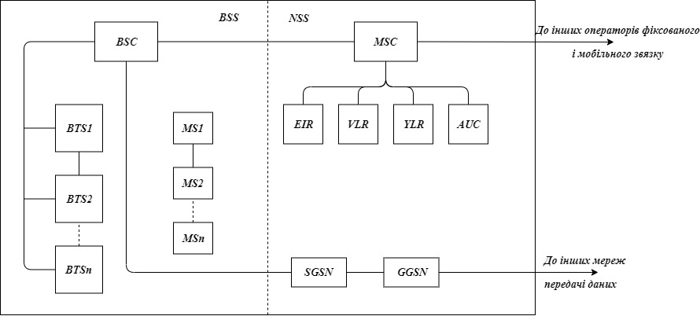
Рисунок 1.1 – Структура системи стільникового зв'язку стандарту GSM

Центр комутації мобільного зв'язку (MSC) – є головним елементом системи GSM, він здійснює контроль базових станцій мережі (BTS – Base Transceiver Station) і контролера базових станцій (BSC – Base Station Controller), розташовані в його зоні обслуговування. Через нього також здійснюється вихід на інші мережі зв'язку: стаціонарну телефонну мережу, мережі міжміського зв'язку, інші стільникові мережі.
Домашній регістр розташування (HLR) - містить інформацію про абонентів, які приписані до даного MSC. У ньому зберігається інформація про підключені послуги, про його стан (включений, вимкнений, активне з'єднання), місцезнаходження абонента і деяка інша інформація. Інформація про кожного абонента зберігатися лише в одному HLR.
Візитний регістр місцезнаходження (VLR) - зберігає інформацію про активні абонентів, які знаходяться в зоні обслуговування даного MSC. У нього занесені дані і про домашніх абонентів, приписаних до даного MSC і про так званих роумерів - абонентів, для яких даний MSC являється гостьовим. Це можуть бути абоненти інших операторів зв'язку, або абоненти того ж оператора, але з інших регіонів. В VLR інформація надходить з HLR.
Центр аутентифікації (AUC) – призначений для аутентифікації абонентів. Ця процедура для запобігання несанкціонованому доступу в мережу.
Регістр ідентифікації абонентського обладнання (EIR – Equipment Identity Register) – це база даних, яка містить інформацію про міжнародні ідентифікаційні номери мобільних телефонів (IMEI – International Mobile Equipment Identity).
Система ВSS відповідає за всі функції, пов'язані з радіоінтерфейсом. Ця система включає в себе наступні функціональні блоки:
  - Контролер базових станцій (BSC – Base Station Controller)
  - Базову станцію (BTS – Base Transceiver Station)
Контролер базових станцій (BSC) - управляє всіма функціями, що відносяться до роботи радіоканалів в мережі GSM. Це комутатор великої місткості, який забезпечує такі функції, як Handover (Handover - процедура передачі активного з'єднання між сотами), призначення радіоканалів і збір даних про конфігурацію сот.
Базова станція (BTS) – управляє радіо-інтерфейсом з телефон абонента (MS – Mobile station) який не належить ні до однієї з цих систем, але розглядається як елемент мережі. BTS включає в себе таке радіоустаткування, як трансивери (прийомо-передавачі) і антени.
Послуга пакетного передавання даних загального користування (GPRS - General Packet Radio Service) - це сервіс передачі пакетних даних, що надається в мережах стандарту GSM. Пакетні дані на відміну від голосового трафіку передаються від підсистеми базових станцій не в бік MSC, а в бік вузла обслуговування абонентів пакетної мережі передачі даних (SGSN - Serving GPRS Support Node). На нього покладено функції встановлення сесії пакетної передачі даних, маршрутизації пакетів, нарахування плати за надані послуги. Шлюзовий вузол підтримки GPRS (GGSN - Gateway GPRS Support Node) - являє собою шлюз мережі. Якщо пакети маршрутизуются за межі мережі оператора, то вони потрапляють саме в GGSN [3,4,5].

Система стільникового зв'язку стандарту UMTS
Універсальна мобільна телекомунікаційна система (UMTS – Universal Mobile Telecommunications System) – являється стандартом третього покоління (3G), яка функціонує на базі діючих мереж GSM. UMTS використовує множинний доступ з кодовим поділом (CDMA – Code Division Multiple Access) і широкосмуговий множинний доступ з кодовим поділом (WCDMA – Wideband Code Division Multiple Access). Кожен користувач в системі CDMA використовує свій код для модуляції сигналу. Завдяки цьому дуже велика кількість користувачів можуть використовувати канал одночасно в порівнянні з TDMA і FDMA.
Для подальшого збільшення швидкості передачі даних були введені технологія бездротового широкосмугового радіозв'язку HSPA (High Speed Packet Access – високошвидкісна пакетна передача даних) і HSPA+. У HSPA+ вводиться метод просторового кодування сигналу MIMO (Multiple Input Multiple Output) – це метод, в якому концепція багатопроменевого поширення використовується для поліпшення радіолінії. Один і той же сигнал приймається декількома рознесеними антенами. За рахунок цього ймовірність помилки зменшується, а загальна продуктивність поліпшується [7,8].
В технології HSDPA застосовуються квадратурна фазова модуляція (QPSK – Quadrature Phase-Shifting Keying) і квадратурна амплітудна модуляція, 64-(QAM – Quadrature Amplitude Modulation, 16-QAM, 64- QAM). При використанні QPSK, в залежності від значення інформаційного елемента, змінюється тільки фаза сигналу, в той час як амплітуда і частота не змінюються. Структура системи стільникового зв'язку UMTS представлена на рис. 1.2.

Основні технічні характеристики
- Ширина смуги каналу - 5 МГц;
- Частотний спектр 3G UMTS 2100 - від 1885 МГц до 2025 МГц від терміналу до станції і від 2110 МГц до 2200 МГц для передачі від станції до мобільного терміналу;
- У деяких країнах використовуються частоти від 800 до 1900 МГц;
- Середня швидкість передачі інформації - 14 Мбіт / сек .;
- Швидкість для мобільних станцій технології R99 - 384 Кбіт / сек .;
- Передача даних для мобільних станцій технології HSDPA - 3,6 Мбіт в секунду.
У перших версіях стандарту UMTS (R99, R4) підсистема комутації не відрізнялася за своєю структурою від тієї ж підсистеми мереж другого покоління. У неї входили центр комутації мобільного зв'язку (MSC), який виконував функції комутації, встановлення з'єднання, тарифікації та інші, а також ряд регістрів HLR, VLR, AUC, які призначені для зберігання абонентських даних. У більш пізніх версіях (R5, R6, R7, R8) функції MSC були розділені між двома пристроями: MSC-Server і MGW (Media gateway). MSC-Server відповідає за встановлення з'єднань, тарифікацію, виконує деякі функції аутентифікації. MGW являється комутаційним полем, підлеглим MSC-Server.
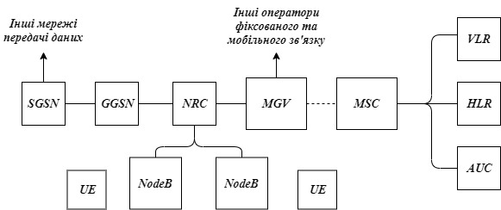
Рисунок 1.2 – Структура системи стільникового зв'язку стандарту UMTS

Контролер мережі радіодоступу (RNC - Radio Network Controller) системи UMTS центральний елемент підсистеми базових станцій і виконує велику частину функцій: контроль радіоресурсів, шифрування, встановлення з'єднань через підсистему базових станцій, розподіл ресурсів між абонентами та інше.
NodeB - базова станція. Основною функцією якої є перетворення сигнала, отриманого від RNC в широкополосний радіосигнал, який передається до телефону. Базова станція не приймає рішення про виділення ресурсів, про зміну швидкості до абонента, а лише служить мостом між контролером і обладнанням абонента, і повністю підпорядкована RNC.
Обладнання абонента отримало назву UE (User Equipment). Тим самим підкреслюється, що на відміну від попередніх стандартів в UMTS може бути не тільки звичайний телефон, але і смартфон, ноутбук, стаціонарний комп'ютер і так далі.
Пакетні дані в мережі UMTS передаються від MGW до відомого по системі GSM елементу SGSN, після чого через GGSN надходять до інших зовнішніх мереж передачі даних, наприклад Internet. Як правило, SGSN і GGSN мережі GSM застосовуються для тих же цілей і в мережі UMTS. Проводиться тільки корекція програмного забезпечення даних елементів.

Система стільникового зв'язку стандарту LTE
LTE (Long Term Evolution – «довготерміновий розвиток» розглядається як еволюція технології UMTS, є стандартом високошвидкісного бездротового зв'язку передачі даних. Який використовує множинний доступ з кодовим поділом (CDMA) та мультиплексування з ортогональним частотним розділенням каналів (OFDM – Orthogonal frequency-division multiplexing) – це метод мультиплексування (поєднання кількох потоків даних в один спільний простір), який підрозподіляє даний радіоспектр на набір ортогональних піднесучих, через які передається інформація. Вхідний потік даних поділяється на кілька паралельних підпотоків, кожен з яких передається з меншою швидкістю ніж початковий вхідний. Кожен підпотік передається на окремій піднесучій і модулюється, наприклад, квадратурно-амплітудною модуляцією. Окрім того, кожен промодульований цифровий підпотік є ортогональним один до одного. Це виключає взаємні завади між підпотоками та дозволяє використовувати частотний спектр максимально щільно без потреби додаткового простору між піднесучими. Більшість операторів в Україні працюють в діапазонах 1710-1880 МГц, 2500-2690 МГц [10]. Структура системи стільникового зв'язку стандарту LTE представлена на рис. 1.3.
Зі схеми видно, що структура мережі сильно відрізняється від мереж стандартів GSM і UMTS. Істотні зміни зазнала підсистема базових станцій і підсистема комутації. Піддалися зміні і протоколи передачі даних між мережевими елементами. Також змінена технологія передачі даних між обладнанням користувача та базовою станцією. Вся інформація (голос, дані) передається у вигляді пакетів. Таким чином, вже немає поділу на частини які обробляють або тільки голосову інформацію, або тільки пакетні дані.
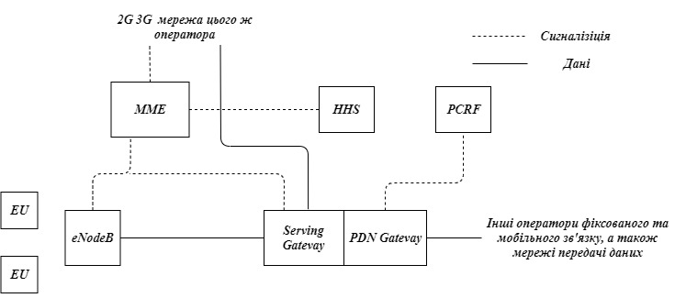
Рисунок 1.3 – Структура системи стільникового зв'язку стандарту LTE

Обслуговуючий шлюз мережі (SGW – Serving Gateway або Serving SAE Gateway). Призначений для обробки і маршрутизації пакетних даних, що надходять з/в підсистему базових станцій. SGW має пряме сполучення з мережами другого і третього поколінь того ж оператора, що спрощує передачу з'єднання в/з них з причин погіршення зони покриття, перевантажень і так далі. У SGW немає функції комутації каналів для голосових з'єднань, тому що в LTE вся інформація, включаючи голос комутується і передається за допомогою пакетів.
Шлюз до мереж передачі даних інших операторів (PGW – Public Data Network SAE Gateway або PDN Gateway). Основне завдання PGW полягає в маршрутизації трафіку мережі LTE до інших мереж передачі даних, таких як Інтернет, а також мереж GSM, UMTS.
Вузол управління мобільністю мережі (MME – Mobility Management Entity), призначений для обробки сигналізації, переважно пов'язаної з управлінням мобільністю абонентів в мережі.
Сервер абонентських даних мережі (HSS – Home Subscriber Server), являє собою велику базу даних і призначений для зберігання даних про абонентів. Крім того, HSS генерує дані, необхідні для здійснення процедур шифрування, аутентифікації і так далі. Мережа LTE може включати один або декілька HSS. Кількість HSS залежить від географічної структури мережі і числа абонентів.
Елемент PCRF (Policy and Charging Rules Function), відповідає за управління нарахуванням плати за надані послуги зв'язку, а також за якість з'єднань відповідно до заданих конкретному абоненту характеристиками. Базовая станция (eNB – eNodeB) – является аналогом NodeB для сети UMTS и BTS для сети GSM [9].

ПОРІВНЯЛЬНА ХАРАКТЕРИСТИКА БЕЗПЕКИ У СТАНДАРТАХ ЗВ'ЯЗКУ GSM, UMTS І LTE

Хаотичний і в ряді випадків неконтрольоване зростання числа абонентів мережі, збільшення обсягів інформації, що зберігається і переданої інформації, територіальна розміщення мереж зв’язку приводять до зростання потенційно можливого навмисного і ненавмисного порушення безпеки інформації, можливих каналів або вразливих місць несанкціонованого проникнення в мережу з метою читання, копіювання, голосової, текстової та іншої інформації.
Під загрозою безпеки інформаційної розуміється дія або подія, яка може привести до руйнування, спотворення чи несанкціоноване використання ресурсів мережі, включаючи збережену, передану і оброблювану інформацію, а також програмні і апаратні засоби. Елементи безпеки мереж стільникового зв'язку 2G 3G 4G представленні на рис.2.2
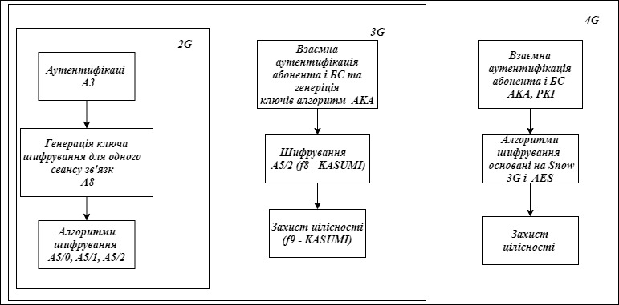
Рисунок 2.2 – Елементи безпеки мереж стільникового зв'язку 2G 3G 4G

Безпека стільникового зв'язку стандарту 2G (GSM).
Безпека GSM забезпечується, набором алгоритмів, які використовуються для організації з'єднання стільникового телефону з мережею оператора. Схема такого з'єднання представлена на рис. 2.2.
Основу безпеки GSM складають три закритих алгоритму:
- A3 – алгоритм, який використовується для аутентифікації;
- A8 – алгоритм, за допомогою якого генерується ключ шифрування для одного сеансу зв'язку;
- A5 – алгоритм, шифрування сигналу під час сеансу зв'язку.
Схема такого з'єднання представлена на рис. 2.2.
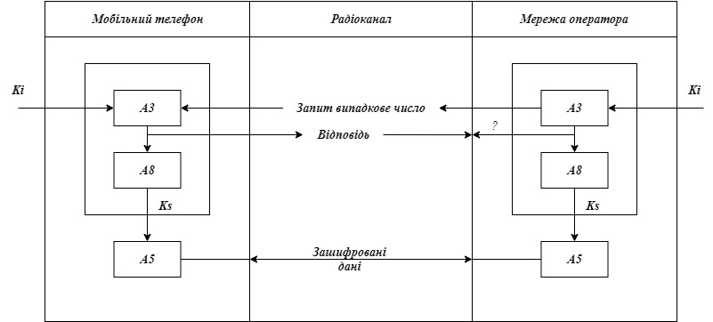
Рисунок 2.2 – Алгоритм з'єднання стільникового телефону з мережею оператора GSM

Аутентифікація.
Кожен стільниковий телефон стандарту GSM обладнаний модулем ідентифікації абонента SIM-картою (SIM - Subscriber Identification Module), на якій міститься інформація, яка унікальним чином ідентифікує стільниковий телефон в мережі - міжнародний ідентифікатор мобільного абонента (IMSI - International Mobile Subscriber Identity). Крім цього, вона може містити сервісні функції, унікальні для стільникового оператора. Аутентифікація користувача (можливість однозначно визначити, хто підключився до мережі) заснована на методі "запит-відповідь". Мережа GSM надсилає запит на стільниковий телефон, в якому міститься певна випадкове число. Телефон шифрує його з допомогою аутентификаційного алгоритму A3, використовуючи ключ шифрування Ki які знаходяться на SIM-карті.
Основна завдача алгоритму - генерація відклику (SRES – Signed Response) на випадковий пароль (RAND – Random), одержуваний стільниковим телефоном (MS) від центру комутації (MSC) в процедурі аутентифікації. Суть аутентифікації в GSM - уникнути клонування мобільного телефону користувача. Криптозахист в мережі GSM є криптографічною системою з відкритим ключем. Секретний 128-бітний ключ Ki, яким володіє як абонент, так і центр аутентифікації (AuC). Також в аутентифікації беруть участь домашній реєстр місцеположення (HLR) і центр комутації (MSC).
Коли MS запитує доступ до мережі, MSC повинен перевірити справжність MS. Для цього MSC відправляє в HLR унікальний міжнародний ідентифікатор абонента (IMSI) і запит на отримання набору спеціальних триплетів. Коли HLR отримує IMSI запит на триплети, він спочатку перевіряє свою базу даних, щоб упевнитися, що MS з таким IMSI дійсно належить мережі. Якщо перевірка пройшла успішно, то HLR відправляє IMSI і запит встановлення автентичності в АuC. Який використовує IMSI, щоб знайти Ki що відповідає цьому IMSI. Також AuC генерує випадкове 128-бітове число RAND. Після цього AuC обчислює 32-бітний відгук SRAND (SRAND - Signed Response) за допомогою алгоритму A3: SRAND = A3 (RAND, Ki). Крім того, AuC обчислює 64-бітний сеансовий ключ Kc за допомогою алгоритму A8: Kc = A8 (RAND, Ki). Kc надалі використовується в алгоритмі A5 для шифрування і розшифрування даних. RAND, SRES, і Kc утворюють триплети, які MSC запросив у HLR. AuC генерує п'ять таких триплетів і посилає їх в HLR, потім HLR пересилає цей набір в MSC. Набір триплетів генерується для того, щоб зменшити передачу сигналів в NSS , яка відбувалася б кожен раз, коли MS запитувала б доступ до мережі, а MSC мав би перевірити справжність MS. Слід зазначити, що набір триплетів унікальний для одного IMSI і не може бути використаний для будь-якого іншого IMSI. [11,12]
MSC зберігає Kc і SRES і надсилає запит RAND мобільної станції MS абонента. Отримавши запит RAND, MS обчислює відповідь на запит SRAND за допомогою алгоритму A3 і секретного ключа Ki: SRES = A3 (RAND, Ki), і посилає його в MSC. Якщо прийнятий SRES збігається з SRES, що зберігаються в MSC, то аутентифікація вважається пройденою успішно. Те, що і запит, і відповідь передаються по радіоканалу і можуть бути перехоплені - не страшно тому що після п'яти сесій аутентифікації MSC запитує у HLR новий набір триплетів (RAND, SRES, Kc) [12].
Шифрування і захист.
Алгоритм шифрування А5 заснований на побітовому додаванню по модулю два (булева операція XOR) псевдослучайної послідовності та інформацію яку шифруемо. У A5 псевдослучайна послідовність реалізується на основі трьох лінійних регістрів зсуву зі зворотним зв'язком. Регістри мають довжини 19, 22 і 23 біти відповідно. Зрушеннями управляє спеціальна схема, організована на кожному кроці зміщення як мінімум двох регістрів, що призводить до їх нерівномірного руху. Послідовність формується шляхом операції XOR над вихідними бітами регістрів.
Відповідь, отриманий після роботи алгоритму A3, використовується для обчислення ключа шифрування Kc. Цей ключ потрібен для захисту даних під час з'єднання по стільниковому телефону. Зашифрована відповідь передається спеціальним алгоритмом A8, який виробляє деякі перетворення і обчислює ключ Kc. Точно таке ж дія проводиться і на стороні стільникового оператора. Таким чином, ключ шифрування Kc ідентичний на стороні оператора і телефону. Далі, перш ніж відправити дані по радіоканалу, стільниковий телефон і оператор шифрують їх за допомогою поточного шифру A5 і ключа Kc. Сучасні стільникові телефони підтримують три варіанти взаємодії зі стільниковим оператором - за допомогою A5/1, A5/2, а також без використання шифрування при передачі даних (A5/0) [11].

Безпека стільникового зв'язку стандарту 3G (UMTS).
Основні механізми шифрування в UMTS були перенесені з механізмів шифрування GSM. Однак в стандарт UMTS були введені наступні удосконалення:
- Взаємна аутентифікація (тепер не тільки абонент аутентифицирующей мережею, але і клієнт аутентифікує мережу, щоб усунути можливість атаки з використанням неправдивої базової станції);
- введені вдосконалені алгоритми і ключі для забезпечення цілісності даних (захист цілісності);
- мережева безпека (забезпечує шифрування всередині і між різними мережами);
- безпеку сервісів і додатків (вдосконалені механізми забезпечення надійності для сервісів та додатків);
- Взаємодія між мережами і роумінг.
Аутентифікація в UMTS відмінна від аутентифікації GSM. Спочатку, мережа аутентифікує UE і він перевіряє, чи можна увійти в мережу. Основний механізм аутентифікації називається Authentication and Key Agreement (AKA - Аутентифікація і узгодження ключа). Останнє здійснюється, використовуючи технологію запит - відповідь. Процедура аутентифікації починається, після визначення мережею UE, тобто після того як MSC/VLR або SGSN отримує постійний (міжнародний) ідентифікатор мобільного абонента (IMSI) або тимчасовий ідентифікатор мобільного станції (TMSI - Temporary Mobile Subscriber Identit). Аутентифікаційний центр (AuC) і розширений стандарт SIM-карти (USIM - Universal Subscriber Identity Module) зберігають копії основного ключа абонента, з допомогою якого відбувається спілкування абонента з мережею. Не дивлячись на фундаментальні відмінності нових систем, в них застосовано вельми схожі схеми аутентифікації та розподілу ключів. Узагальнена схема ідентифікації та криптозахисту в системах 3G (UMTS) представлена на рис.2.3 [14].
Також слід згадати про USIM – це розширена версія SIM-картки, яка підтримується мобільними телефонами LTE, зі збільшеним об'ємом вбудованої пам'яті. Головною особливістю USIM є можливість використання як для систем 3G, 4G так і 2G (GSM) і їх сумісність незалежно від виробника..
У USIM містяться:
- дані користувача;
- алгоритми і ключі ідентифікації;
- підписні дані користувача на послуги;
- дані для доступу до мережі GSM.
У USIM в основі шифрування використовується інфраструктура відкритих ключів (PKI – Public Key Infrastructure) - набір засобів, розподілених служб і компонентів, в сукупності використовуваних для підтримки криптозадач на основі закритого і відкритого ключів [20].
Основні функції забезпечення безпеки в 3G (UMTS):
- f0 – Функція генерування параметрів виклику (Random challenge generating function)
- f1 Функція аутентифікації мережі (Network authentication function)
- f2 – Функція аутентифікації абонента (User challenge-response authentication function)
- f3 – Функція генерування ключа шифрування (Cipher key derivation function)
- f4 – Функція генерування ключа перевірки цілісності (Integrity key derivation function)
- f5 – Функція генерування ключа анонімності (Anonymity key derivation function)
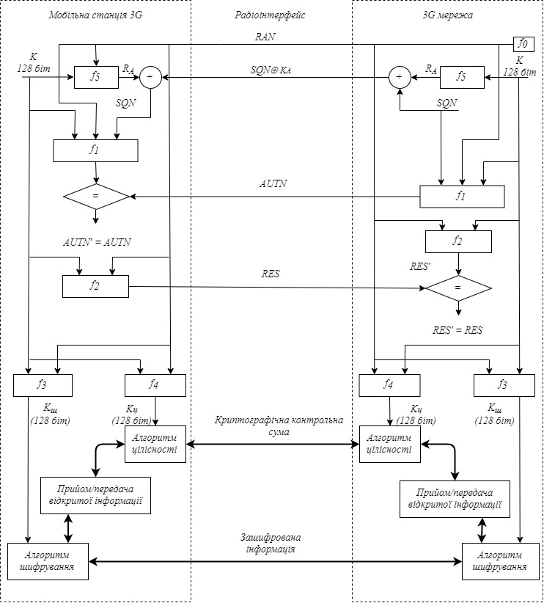
Рисунок 2.3 – Узагальнена схема ідентифікації та криптозахисту в системах 3G

Після отримання від мобільної станції (UE) запиту на обслуговування, мережа ініціює процедуру аутентифікації. Для цього центр аутентифікації мережі 3G генерує випадкове число RAND за допомогою функції f0, після чого переходить до генерування параметра аутентифікації AUTN, використовуючи функцію f1. Крім вищезгаданого числа RAND для цього використовується попередньо розподілений довгостроковий секретний ключ К_{і} номер переданої послідовності даних SQN (для ускладнення визначення місцезнаходження абонента він сумується по модулем 2 з ключем анонімності (anonymіty key) КА, що генерується функцією f5). Потім параметрів RAND, SQN ⊕ КА й AUTN передається на UE через радіоефір. Для здійснення аутентифікації мережі в модулі ідентичності абонента, що міститься в UE, обчислюється AUTN'. Для цього, повторно сумуючи за модулем 2, обчислюється SQN ⊕ КА ⊕ КА = SQN, після чого за допомогою функції f1, розподіленого довгострокового секретного ключа К, прийнятого RAND і знайденого SQN визначається AUTN'. Далі UE, у випадку збігу обчисленого і прийнятого значень AUTN (AUTN' = AUTN), "визнає" мережу, а при розбіжності – відхиляє її [17].
Процедура аутентифікації UE мережею нагадує аналогічну процедуру в GSM. UE вираховує параметр RES за допомогою функції f2, на вхід якої надходять секретний ключ К і прийняте число RAND. Параметр RES передається в мережу, яка робить аналогічні обчислення, одержує RES' та порівнює його з RES. Якщо вони рівні, мережа "визнає" UE. Таким чином, у системах 3G передбачені процедури підтвердження достовірності як UE, так і безпосередньо мережі. Варто зазначити, що при розробці архітектури доступу в UMTS багато уваги звертає на забезпечення зворотної сумісності з GSM/GPRS. З погляду на безпеку, сумісність із системою-попередником, що має набагато слабший захист, підвищує загрозу для безпеки інформації [13].
Для забезпечення криптографічного захисту каналу мережа і UE генерують ключі шифрування та перевірки цілісності, кожен з яких довжиною 128 біт, використовуючи, відповідно, функції f3 і f4 (вхідними параметрами виступають числа RAND і К), після чого обидві сторони здійснюють потокове шифрування інформації що передається. Перевірка цілісності повідомлень проводиться шляхом формування й перевірки криптографічних контрольних сум.
Таким чином, першою і принциповою перевагою мережі третього покоління (3G) є вільний доступ до інформації про основні алгоритми їхньої безпеки, що дозволяє вчасно вивчати й виправляти виявлені недоліки.
Другою перевагою практичного плану стала реалізація cdma2000 і UMTS схем взаємної аутентифікації. В GSM абонентський пристрій не був активним учасником процедури аутентифікації і не міг відхилити послуги мережі у випадку підключення до базової станції зловмисника. У системах 3G модуль ідентичності користувача зможе підтвердити або відкинути достовірність мережі, у якій абонент має реєструватися.
Третя важлива перевага 3G – впровадження сучасних і більш стійких алгоритмів шифрування та аутентифікації. За основу взято розширений стандарт шифрування AES. У ньому використано блоковий шифр, який зашифровує 128-бітові блоки за допомогою 128-бітового ключа. У системі UMTS криптографічне ядро алгоритму шифрування ґрунтується на шифрі KASUMІ, де 64-х бітові блоки даних зашифровуються вісьма ітераціями під управлінням ключа довжиною 128 біт (довжина ключа в GSM – 64 біти).
Четверта перевага, що здатна істотно вплинути на стійкість шифрування більш раціональне, з погляду класичної криптографії, застосування перешкодостійкого кодування. Застосування до шифрування перешкодостійкого кодування, завжди пов'язаного із внесенням надмірності у дані, що шифруються, здатне істотно полегшити криптоаналіз отриманого шифрoтексту. Можна навіть стверджувати, що в кінцевому результаті надання криптоаналітикам таких можливостей практично призвело до злому всієї системи безпеки стандарту GSM. З метою усунення зазначеного недоліку послідовність процедур кодування і шифрування в системах 3G була змінена. Не менш важливою є ще одна перевага, що не належить до категорії схем забезпечення інформаційної безпеки мереж 3G, проте являється прямим наслідком системотехнічних особливостей розглянутих радіотехнологій. Використання в мережах третього покоління сигналів із розширенням спектра істотно ускладнює радіоперехоплення, а отже, фізичний доступ до інформації, що підлягає криптоаналізу [15,16].

Безпека стільникового зв'язку стандарту 4G (LTE).
Оскільки IMSI є постійним ідентифікатором абонента, LTE в специфікації намагаються звести до мінімуму його передачу радіозв'язку з міркувань безпеки і конфіденційності. Замість цього Глобальний унікальний тимчасовий Ідентифікатор Globally Unique Temporary Identifier (GUTI) використовується для ідентифікації абонентів в радіозв'язку. Він присвоюється EU в ході приєднання і може періодично змінюється, щоб забезпечити тимчасову відсутність прямих зв'язків трафіку в/з тих же UE. І узгодження ключів аутентифікації (AKA – Authentication and Key Agreement) протокол використовується для взаємної перевірки автентичності між EU і мережею, і співпрацею сеансових ключів, які забезпечують цілісність і захист конфіденційності для наступних NAS (Non-Access Stratum - шару без доступу) і AS ( Access Stratum – шару з доступом) повідомлень. Він встановлюється між EU та обслуговуючої мережею домену (базовою станцією eNodeB і MME) в EMM (EPS Mobility Management) процедуру і включає в себе узгодження сеансових ключів, переважно криптографічних алгоритмів [18]. Діаграма аутентифікації і генерації ключа представлена на рис. 2.4.
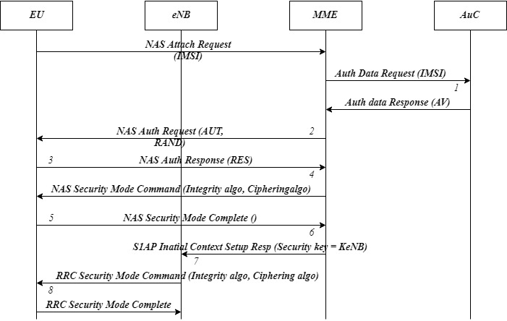
Рисунок 2.4 – Діаграма аутентифікації і генерації ключа
- Запит про підключення до мережі від мобільної станції (EU). MME запитує аутентифікаційні дані, що відносяться до конкретного IMSI, відправляючи Authentication Data Request. AuC / HSS вибирає PSK, що відноситься до конкретного IMSI і обчислює аутентифікаційні дані по PSK. AuC / HSS відправляє назад AV c Authentication Data Response
- MME отримує IK, CK, XRES, RAND і AUTH з AV. MME відправляє AUTH і RAND за допомогою Authentication Request до EU.
- Перевіряючи отриманий AUTH, EU аутентифікує eNB. Після чого обчислює IK, CK, RES, XMAC зі свого ключа захисту, AMF, (OP), AUTH і RAND. Вона відправляє RES з Authentication response.
- Після отримання RES, MME порівнює його з XRES і якщо вони збігаються, то аутентифікація пройшла успішно, в іншому випадку, MME відправляє збій аутентифікації (Authentication failure) до EU. MME скидає лічильник DL NAS. Розраховує KASME, KeNB, Knas-int, Knas-enc. Відправляє NAS команду режиму безпеки (алгоритм цілісності, алгоритм шифрування, NAS набір ключів ID, функцію безпеки EU) з цілісністю охоронюваних, але не зашифрованих, використовуючи Knas-inc.
- Після отримання NAS команди режиму безпеки, EU обчислює KASME, KeNB, Knas-int, Knas-enc. EU відправляє NAS режиму безпеки виконаний з цілісністю, захищеністю і зашифровані.
- Після отримання NAS команди режиму безпеки від EU, MME відправляє KeNB в eNB з S1AP первісна установка початкового контексту (ключ захисту).
- Після отримання KeNB, eNB обчислює Krrc-int, Krrc-enc, Kup-enc. Потім відправляє RRC ключ захисту для команд AS (алгоритм цілісності та алгоритм шифрування).
- Після отримання RRC команда ключа захистом EU обчислює Krrc-int, Krrc-enc, Kup-enc. І відправляє RRC виконаний ключ шифрування на eNB.
Після всіх описаних вище дій, всі NAS і AS повідомлення будуть надійно захищені і зашифровані, на відміну від даних призначених для користувача, які будуть тільки шифруватися.
Пейджинг відноситься до процесу, коли MME потрібно знайти EU в певній області та надати мережу обслуговування (наприклад вхідні дзвінки). Оскільки MME не може знати точно базову станцію, до якої підключений мобільний телефон, він створює пейджингове повідомлення і поширює його серед усіх вузлів eNB зоні розташування терміналу (ТА – Tracking Area). Одночасно MME запускає пейджинг таймер (T3413) який очікує відповіді від EU поки йде відлік таймера. Таким чином, всі eNodeB надають TA широкополосну відправку повідомлення RRC пейджінга, щоб знайти EU. Пейджингові повідомлення, що містять ідентифікатори EU, таких як STMSI або IMSI. STMSI-це Тимчасовий Ідентифікатор Мобільного Абонента (SAE Temporary Mobile Subscribe Identity). Вони є частиною GUTI. На рисунку 2.5 описано процедуру пейджинга, відповідно до специфікацій LTE.
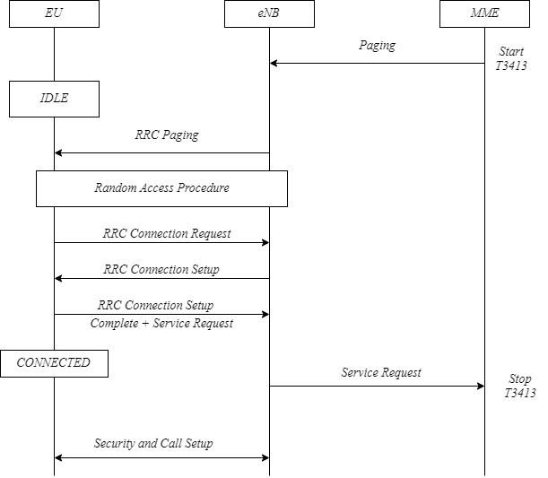
Рисунок 2.5 – Пейджинговий зв'язок в LTE
Мобільний телефон в режимі IDLE очікування декодування RRC пейджингових повідомлень. Якщо він виявляє її IMSI, то це ініціює нову процедуру отримання GUTI. Якщо EU виявляє свою GUTI він отримує свій радіоканал через процедуру випадкового доступу "Random Access Procedure", для запиту RRC зв'язку з базовою станцією eNB. "RRC Connection Setup налаштування з'єднання" передбачає конфігурацію радіо-ресурсу для обміну сигнальними повідомленнями. Отримавши ці повідомлення налаштування, EU здійснює, процедуру «RRC рукостискання» шляхом відправки "RRC Connection Setup Complete повідомлення завершення установки" разом з "Service Request запит на обслуговування". EU переходить в стан спокою. В базовій станцій надають послугу повідомлення запиту до MME, яка, в свою чергу, зупиняє таймер пейдженга. Далі, базової станцій встановлюється контекст безпеки і приступає до надання мережевих послуг для EU [19].
В LTE, процедура пейджинга поліпшена, щоб зменшити сигнальне навантаження і швидше знаходження EU, використовуючи техніку так званого смарт пейджинга. Який складається зі спрямованих пейджингових повідомлень що проходять вибірково через eNB, де EU бачили в останній раз. Якщо не отримано відповіді, пейджинг повторюється по всій TA.

АНАЛІЗ ВРАЗЛИВОСТЕЙ МОБІЛЬНИХ МЕРЕЖ ДРУГОГО, ТРЕТЬОГО ТА ЧЕТВЕРТОГО ПОКОЛІННЯ (2G, 3G, 4G).

З того часу як з'явилися будь-які телекомунікаційні засоби, вони постійно піддаються атакам різних типів:
- пасивне перехоплення інформації;
- активне перехоплення інформації, підробка повідомлень, переадресація викликів і так далі (коли зловмисник є активним учасником обміну даними);
- відмова в обслуговуванні (DoS – Denial of Service).
Порушник інформаційної безпеки розглядається, з урахуванням того що в нього не має безпосереднього доступу до ресурсів та технічних засобів системи. Інформованість порушника залежить від багатьох факторів, таких як організаційні і технічні заходи реалізовані на об'єктах мережі, а також технічну підкованість порушника. Через це неможливо об'єктивно оцінити обсяг знань ймовірного порушника. Тому з метою створення певного запасу міцності передбачається, що ймовірні порушники мають всю інформацію, необхідну для підготовки і проведення атак [23,24].
Основні загрози інформаційної безпеки, стільникових мереж :
- пасивне прослуховування радіоканалу;
- атака на обладнання абонентів мережі;
- перехоплення інформації з каналів зв'язку операторів мережі (зміна, спотворення, перенаправлення інформації що передається);
- навмисне надання неправдивої інформації абоненту з метою обману;
- перевантаження обладнання оператора зв'язку, виведення з ладу мережі;
- навмисна продаж операторами зв'язку конфіденційної інформації стороннім особам (зловмисникам).

Вразливості системи стільникового зв'язку стандарту GSM
Засоби для отримання доступу до даних що переданих можна розділити на два види апаратно-програмні та програмні. Класифікація засобів знімання інформації в мережі стільникового зв'язку представлена на рис. 3.1.
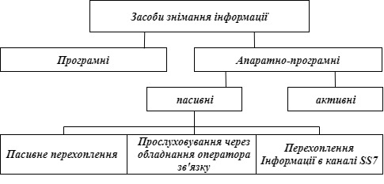
Рисунок 3.1 – Класифікація засобів знімання інформації в мережі стільникового зв'язку

Пасивне перехоплення GSM трафіку
Під пасивним перехопленням слід розуміти перехоплення даних мережі без безпосереднього втручання в роботу мережі і випромінювання в радіоефір. Такі атаки повністю приховані від оператора і абонента. Суть методу полягає в запису радіоефіру на певній частоті (ARFCN – Absolute radio-frequency channel number) – абсолютний радіочастотний канал який представляє собою пару частот, що використовуються операторами стільникового зв'язку для прийому і передачі інформації і подальшої його дешифрування.
Для реалізації цього методу використовуються професійні системи перехоплення стільникового зв'язку (наприклад GSM Interceptor або GSS-ProA). Які використовують базу даних оператора стільникового зв'язку і налаштовується на один з ідентифікаторів:
- міжнародний ідентифікатор мобільного абонента (IMSI SIM-карти);
- міжнародний ідентифікатор мобільного пристрою (IMEI International Mobile Equipment Identity);
- тимчасовий ідентифікатор мобільної станції (TMSI).
Комплекс знаходить сеансові ключі шифрування, які генеруються мережею або мобільною стацією. Це необхідно, для того щоб розшифровувати розмови в режимі реального часу. Якщо ж ключі шифрування не вдалося знайти, або станція використовує більш стійке шифрування, яке призначає оператора. В такому випадку розмови записуються для наступної дешифровки, що потребую деякого часу. Також можливо сканувати частотні канали та шукати сигнал базової станції в автоматичному та ручному режимі, зберегти дані на внутрішні та зовнішні носії, виявити параметри локалізації та інше. Можливо, налаштувати комплекс на автоматичний контроль номерів із бази даних, слухати шифровані канали. Відображається IMSI, IMEI, TMSI та інші параметри розмови, а також ідентифікатор співбесідника абонента що атакується [25]. Прикладом професійного комплексу є GSM Interceptor – багатоканальна система радіомоніторингу сигналів в мережах стільникового зв'язку GSM, призначена для пасивного радіоперехоплення сеансів стільникового зв'язку що використовують алгоритми шифрування A5/1, A5/2.
Апаратно-програмний комплекс пасивного перехоплення на базі SDR радіомодуля.
Такий пристрій сканує канали стільникового зв'язку. І дає можливість підключитися до одного з каналів (ARFCN) і перехоплювати інформацію. Для реалізації такого комплекса використовують широкосмуговий програмний радіо-приймач (SDR – Software-defined radio), персональний комп’ютер (ПК) на базі операційної системи Linux з встановленим програмним забезпеченням (GNU Radio, AirProbe, Wireshark, Kraken). На рис.3.2 представлена структурна схема такого апаратно-програмного комплекса.
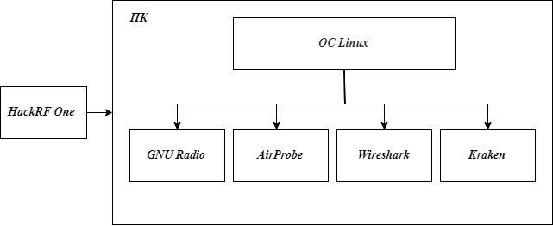
Рисунок 3.2 – Структурна схема апаратно-програмного комплекса для пасивного перехоплення GSM трафіку

HackRF One – це широкосмуговий програмний радіо-приймач який працює на частотах від 1 МГц до 6 ГГц. Створена для тестування і розробки сучасних радіо-технологій. Також можливе використання інших радіоприймачів таких як RTL-SDR та BladeRF [29].
GNU Radio – це програмне забезпечення (ПЗ) призначене для обробки даних, в реальному часі, отриманих від SDR-приймача. Яке оснащене функціональними блоками для фільтрації, модуляції/демодуляції та багато інших функцій обробки сигналів. GNU Radio не містить спеціальних засобів прослуховування GSM. Однак має можливість використовуватися спільно з іншим програмним забеспаченням, таким як AirProbe [28].
AirProbe – це проект з відкритим вихідним кодом, для створення інтерфейсу GSM.
Wireshark – програма-аналізатор трафіку для комп'ютерних та деяких інших мереж. В ній міститься структура різних мережевих протоколів, і дозволяє розібрати мережевий пакет, відображаючи значення кожного поля протоколу будь-якого рівня.
Kraken – програма для дешифрування алгоритму А5/1, що працює з райдужними таблицями (спеціальний варіант таблиць для пошуку криптографічних геш-функцій) і допомагає розшифрувати голосові та інші дані, які передаються в мережі GSM.
Однак цей метод перехоплення складний в застосуванні навіть досвідченому фахівцеві, оскільки у одного стільникового оператора радіочастотних каналів ARFCN, відповідно - необхідно підключитися до кожного з цих каналів і шукати інформацію. За допомогою такого комплексу не можливо знайти якийсь певний номер телефону, тому що для адресації викликів і СМС використовуються IMSI, який зберігаються в базі даних стільникового оператора [27].
Перехоплення на рівні оператора.
У законі України «Про телекомунікації» Стаття 39. Обов'язки операторів і провайдерів телекомунікацій. сказано: «Оператори телекомунікацій зобов’язані за власні кошти встановлювати на своїх телекомунікаційних мережах технічні засоби, необхідні для здійснення уповноваженими органами оперативно-розшукових заходів, і забезпечувати функціонування цих технічних засобів, а також у межах своїх повноважень сприяти проведенню оперативно-розшукових заходів та недопущенню розголошення організаційних і тактичних прийомів їх проведення» та в Законі України «Про оперативно-розшукову діяльність» Стаття 8. Права підрозділів, які здійснюють оперативно-розшукову діяльність. Сказано: «Оперативним підрозділам для виконання завдань оперативно-розшукової діяльності при наявності передбачених статтею 6 цього Закону підстав надається право:...знімати інформацію з каналів зв'язку, застосовувати інші технічні засоби отримання інформації» – це зобов'язує оператора стільникового зв’язку мати технічні засоби доступу до інформації, що передається [30,31].
Перехоплення інформації на основі вразливостей протоколу SS7
Система сигналізації N7 (SS7 – Signalling System No. 7) це набір сигнальних телефонних протоколів, що використовуються маршрутизації дзвінків, повідомлень, взаємодії з білінгом і технічнe обслуговування телефонної мережі у всьому світi.
Більшість атаки в мережі SS7 базуються на принципі мобільності абонента стільникового зв'язку. Для того, щоб виклик дійшов до абонента, в системі має зберігатися і оновлюватися інформація про місцезнаходження абонента, яка може бути об'єктом атаки. Також мобільність абонента включає доступ да послуг не тільки в будь-якій точці, де присутній радіопокриття домашніх мереж, а також в мережах роумінг-партнерів (наприклад, за кордоном). Взаємодія декількох елементів оператора відбувається з підтримкою стандартизованих повідомлень SS7. Яку використовують практично всі оператори мобільної зв'язку. Зловмисник може знаходитись де завгодно, повідомлення можуть прийти з будь-якої країни світу і з будь-яких мереж. При цьому фільтрація деяких повідомлень може порушити роботу роумінга або міжнародного зв'язку [33].
Для отримання доступу до сигнальної мережі потрібно SS7-шлюз. Для цього можна отримати ліцензію операторa (наприклад в одній з країн Африки), або потрапити в мережу оператора шляхом несанкціонованого підключення. Після цього можна отримати доступ до будь-якого телефону абонента, де б він не знаходився, дізнайся його місцезнаходження, перехопити розмову, sms-повідомлення та інше.
Розкриття ідентифікатора IMSI
У мережах стільникового зв'язку ідентифікація абонентів відбувається за міжнародним ідентифікатором SIM-карти – IMSI, а не за телефонним номером. Ідентифікатор IMSI є частиною конфіденційних даних про абонента.
Атака базується на запиті адреси MSC/VLR, в межах якої знаходиться абонент, та ідентифікатор IMSI. Даний запит є частиною процедури доставки SMS-повідомлень та виконується для того, щоб мережа отримала інформацію про місцезнаходження абонента – для подальшої маршрутизації повідомлення. Для створення такого запиту вихідними даними є телефонний номер абонента. На рис. 3.3 представлена схема розкриття ідентифікатора ІМSІ.
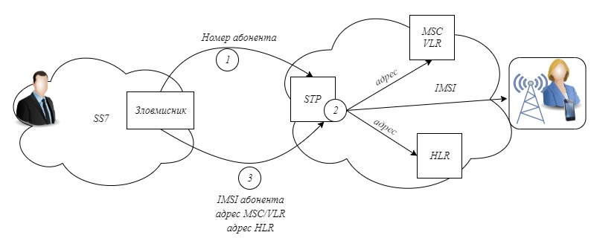
Рисунок 3.3 – Схема розкриття ідентифікатора ІМSІ

У разі успішної атаки зловмисник має можливість отримати такі дані:
- ІМSІ абонента;
- адреса MSC/VLR, яка обслуговує абонента;
- адреса HLR (база даних), в якій зберігається підписка абонента.
За адресою MSC/VLR можна визначити місце розташування абонента, з точністю до регіону. Крім того, всі отримані дані потрібні для більш складних атаках [32].
Розкриття розташування абонента
Атака заснована на легітимному запиті місцеположення абонента, результат якого зазвичай використовується для тарифікації в реальному часі вхідного дзвінка на абонента. Вихідними даними є ІMSІ абонента і адреса поточного MSC/VLR. Рис. 3.4 представлена схема атаки з визначення місця розташування мобільного абонента.

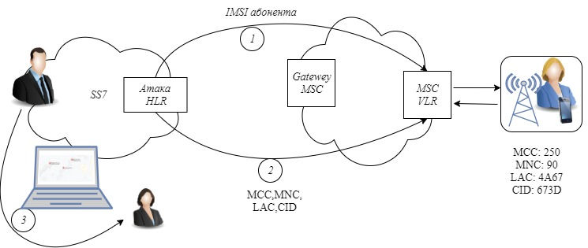
Рисунок 3.4 – Схема атаки з визначення місця розташування мобільного абонента

Зловмисник отримує глобальний ідентифікатор соти (CGI – Common Gateway Interface), який складається з чотирьох параметрів:
- Мобільний код країни (МСС – Mobile Country Code);
- Код мобільної мережі (MNC – Mobile Network Code);
- Код міста (LAC – Location Area Code);
- код локальної зони (CID – Cell Identity).
З допомогою доступних сервісів в мережі Інтернет, за вказаними ідентифікаторами карті місцевості визначають місце розташування базової станції. Що умовах міської забудови дає можливість визначення положення абонента з точністю до декількох сотень метрів [34].
Порушення доступності абонента
Це процедура реєстрації абонента в зоні дії «фальшивого» MSC/VLR Аналогічна процедура відбувається при реєстрації абонента в мережі роумінг-партнера. Вихідними даними є IMSI абонента і адреса поточного MSC/VLR. На рис. 3.5 представленна схема атаки на порушення доступності абонента.
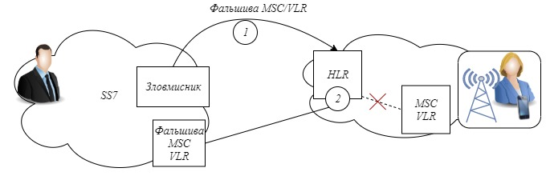
Рисунок 3.5– Схема атаки на порушення доступності абонента

Tелефон абонента показує, що він знаходиться в зоні дії мережі, але не буде отримувати вхідні дзвінки та SMS-повідомлення. При цьому абонент буде недоступний, до того моменту доки не переміститься в зону дії іншого MSC/VLR, перезавантажить телефон або здійснить вихідний дзвінок.
Перехоплення вхідних SMS-повідомлень
Продовження попередньої атаки і не вимагає додаткових дій з боку зловмисника. На рисунок 3.6 представленна схема перехоплення SMS-повідомлення
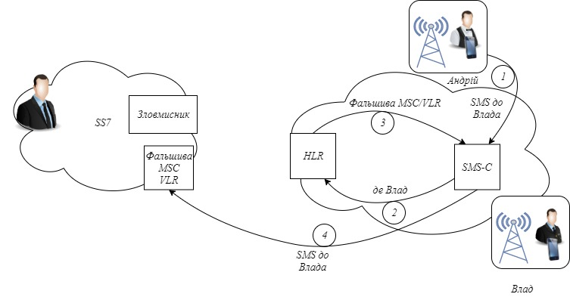
Рисунок 3.6 – Схема перехоплення SMS-повідомлення

Після проведення реєстрації абонента на «фальшивому» MSC/VLR всі SMS-повідомлення, призначені абоненту, будуть приходити на вузол зловмисника.
Зловмисника може:
- відправити звіт про те що повідомлення отримане;
- не відправляти звіт про отримання та перереєструвати абонента на попередній комутатор (в цьому випадку через кілька хвилин повідомлення буде відправлено одержувачу вдруге);
- відправити звіт про отримання, перереєструвати абонента на колишній комутатор і відправити йому змінене повідомлення.
Дана атака може бути використана для:
- перехоплення одноразових паролів мобільного банкінгу;
- перехоплення відновлених паролів від інтернет-сервісів (пошти, соціальних мереж і так далі);
- отримання паролів для особистого кабінету на сайті мобільного оператора [33].
Маніпуляції з USSD-запитами.
Атака є повною аналогією легітимного повідомлення з USSD-запитом (Unstructured Supplementary Service Data – призначенні для перевірки балансу особового рахунку, перелік підключених послуг, переводити гроші на інші номери та інше), пересилається від VLR до HLR. Вихідними даними є телефонний номер абонента, адреса HLR і рядок самого USSD-запиту. Телефонний номер, як правило, відомий з самого початку, адреса HLR можна отримати в результаті успішної атаки 1, опис USSD запитів завжди є на сайті оператора зв'язку. На рис. 3.7 представлена схема маніпуляції USSD-запитами.
Найбільш небезпечним варіантом реалізації атаки можна вважати проведення запиту на переказ коштів між рахунками абонентів. Така атака може залишатися непоміченою протягом тривалого часу, навіть якщо при знятті коштів з рахунку абонента оператор надсилає сповіщення за допомогою SMS-повідомлення. Проведення даної атаки спільно з атакою Перехоплення вхідних SMS-повідомлень дає зловмиснику можливість залишитися непоміченим [34].

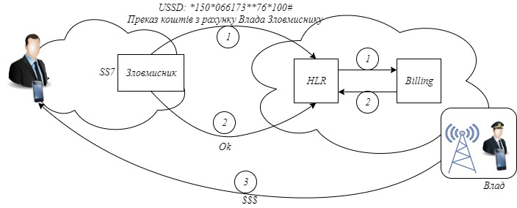
Рисунок 3.7 – Схема маніпуляції USSD-запитами

Зміна профілю абонента в VLR
У процесі реєстрації абонента на комутаторі його профіль копіюється з бази даних HLR і VLR. У профілі міститься інформація про активовані і дезактивовані послуги абонента, параметри переадресації, онлайн-тарифікації та інше. Атакуючий може призвести відправку в VLR фальшивого профілю абонента. Вихідні дані зміни профілю: телефонний номер абонента, IMSI, адреса VLR, деталі профілю абонента. Номер абонента, як правило, відомий заздалегідь [32]. Схема заміни профілю абонента представлена на рис. 3.8.
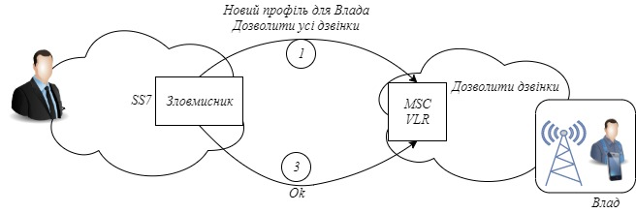
Рисунок 3.8 – Схема заміни профілю абонента

Фальшивий профіль змусить MSC/VLR обслуговувати абонента відповідно до заданих зловмисником параметрів. Наприклад, абонент зможе здійснювати голосові виклики в обхід системи тарифікації.
Прослуховування вихідних дзвінків
Атака є розширенням попередньої атаки. В профілі абонента-жертви зловмисник змінює адресу платформи тарифікації, вказуючи адресу підконтрольного йому обладнання. Після цих дій в момент здійснення вихідного дзвінка абонента, запит на тарифікацію йде на обладнання зловмисника. У цьому запиті міститься номер абонента, що викликається. Зловмисник має можливість пере-направити голосовий виклик на своє обладнання і створити конференцію (виклик на три сторони: абонент, абонент, зловмисник) [34]. Схема прослуховування розмови абонента представленна на рис. 3.9.
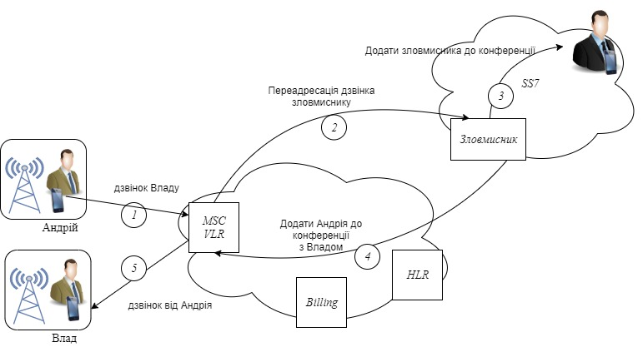
Рисунок 3.9 – Схема прослуховування розмови абонента

Розкодований голосовий трафік пройде через обладнання зловмисника і повернеться до абонента, якому, розмова відбудеться, в якій несанкціоновано братиме участь третя сторона.
П
еренаправлення вхідних викликів.
Атака базується на сценарії вхідного дзвінка і є продовженням атаки на порушення доступності абонента. Коли дзвонить телефон прикордонний MSC (GMSC) відправляє запит в HLR з метою визначення, в зоні дії якого MSC/VLR знаходиться абонент. Ця інформація потрібна для маршрутизації виклику. Після успішної атаки атаки на порушення доступності абонента, HLR отримавши зазначений запит, переадресує його на «фальшивий» MSC/VLR який, в свою чергу, відправляє номер на який буде перенаправлятися виклик. HLR транслює цей номер на GMSC, який здійснює перенаправлення виклику на наданий номер [33]. На рис. 3.10 представлена схема перенаправлення вхідного дзвінка.
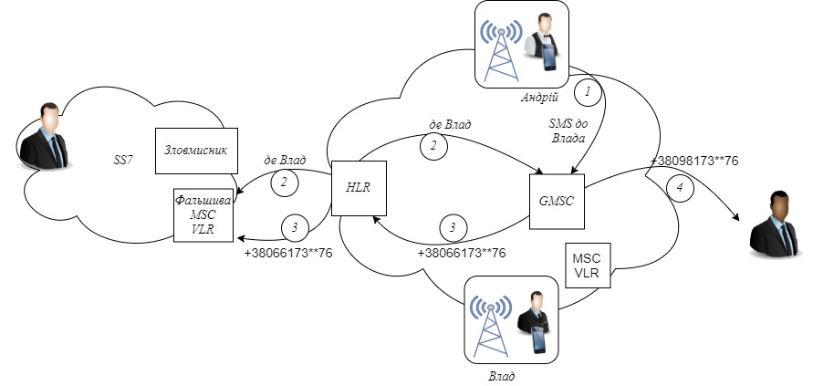
Рисунок 3.10 – Схема перенаправлення вхідного дзвінка

Зловмисник впливає на механізм маршрутизації голосових викликів, в даному випадку перенаправляє вхідних викликів адресований абоненту-жертві на довільний номер. Варіантом виконання цієї атаки може бути перенаправлення виклику на дорогий міжнародній напрямок. На Рис. 3.11 представленна схема перенаправлення вхідного дзвінка на закордонний (дорогий) напрямок.

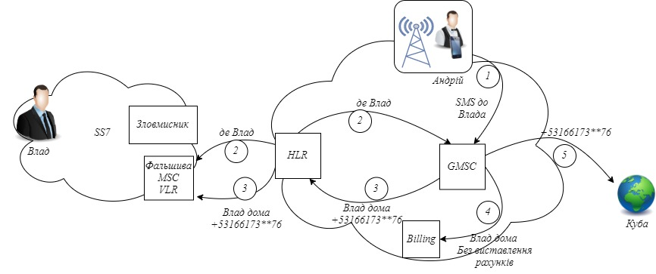
Рисунок 3.11 – Схема перенаправлення вхідного дзвінка на закордонний (дорогий) напрямок

Відмова в обслуговуванні MSC (DoS-атака на мережу SS7) для вхідних голосових викликів
В основі атаки лежить процедура виділення роумінгового номера, при встановленні вхідного виклику. Під час телефонного дзвінка відбувається визначення MSC/VLR для абонента, потім створюється голосовий канал до цього комутатора. Для цього використовується тимчасовий роумінговий номер. У нормальній ситуації час життя роумінгового номера складає долі секунди. Однак, значення таймерів для утримання роумінгового номера, зазначені в обладнанні 30-45 секунд. Якщо на комутатор масово відправляти запити на виділення роумінгових номерів, то можна досить швидко вивести з ладу весь пул роумінгових номерів, і у комутатор припинить здійснювати вихідні мобільні виклики [34]. На рис. 3.12 представленна Схема атаки відмову в обслуговуванні MSC.
В результаті атаки будуть недоступні всі мобільні абоненти, що знаходяться в зоні обслуговування базової станції.

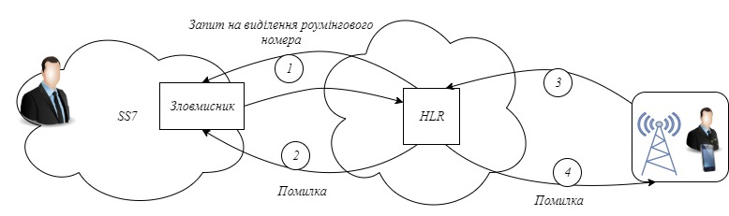
Рисунок 3.12 – Схема атаки відмову в обслуговуванні MSC

Система сигналізації SS7 використовується в мережах 2G/3G, для передачі службових даних. Вона розроблялася в той час, коли безпеці не надавали особливого значення. У зв'язку цим в SS7 повністю відсутнє шифрування, що призводить до багатьох вразливостей.
На заміну SS7 у мережах четвертого покоління (4G) прийшов протокол Diameter, за допомогою якого передається більшість службових повідомлень, він також певні недоліки в побудові системи безпеки. Теоретично деякі загрози залишаються актуальними, такі як перехоплення SMS, відмова в обслуговуванні і інші. І оскільки більшість мобільних операторів на даний момент використовують 4G тільки для надання доступу в інтернет, а передача SMS або голосові виклики здійснюються в режимі 2G/3G. Тому проблеми з безпекою SS7 залишаються актуальними на сьогодні[35].

Активний метод перехоплення GSM трафіку
Обладнання для активного прослуховування GSM трафіку отримало званву IMSI-пастка, і складається з передавача і приймача що симулють роботу базової станції GSM. Ммобільний телефон автоматично підключається до BТS яка має більш потужний рівнем сигналу. Користувач мобільного телефону, що підключився до такої базової станції, думає, що користується послугами оператора мережі. Такого роду підключення можливе, тому що в стандарті GSM мобільний телефон повинен обов'язково аувтентифікуватись за запитом мережі, а сама мережа (базова станція) свою автентичність підтверджувати телефону не повинна. Як тільки мобільний телефон приймає пастку IMSI в якості своєї базової станції, вона може деактивувати включену абонентом функцію шифрування і працювати зі звичайним відкритим сигналом, що прослуховувати телефонні розмови в режимі реального часу і перехопити SMS повідомлення. Також можна встановити IMEI номери всіх поблизу активних стільникових телефонів і номери їх SIM-карток [36,37].
Мобільна станція активного перехоплення GSM трафіку (на прикладі IMSI-пастки "StingRay" фірми Harris). Після підключився до фальшивої базової станції телефону, BTS запит на IMSI і IMEI. Ця процедура відбувається в рамках стандартних GSM протоколів.
Всі шифри А5 працюють на ключах, які зберігаються як у оператора, так і на SIM-карті. Цей ключ унікальний для кожного абонента і зберігається на SIM-карті. З цього випливає, що пастка по відношенню до оригінальної базової станції являється абонентським пристроєм на алгоритмі А5/1, а для реального телефону базовою станцією на алгоритмі А5/2, який можливо розшифрувати в режимі реального часу. Таким чином, пастка отримує секретний ключ абонента і відновлює сесію з базовою станцією.
Приклад реалізації комплексу активного перехоплення (Motorola + OsmocomBB)
OsmocomBB – це імплементація стека протоколів GSM. Він надає вихідний код прошивок для сумісних телефонів і програмне забезпечення для взаємодії з комп'ютером.
Застосування OsmocomBB:
- пасивне перехоплення GSM трафіку;
- запуск базової станції;
- індикація рівня сигналу RSSI;
- стрес тест бездротового обладнання EMI (Electromagnetic Interference), генерація програмно-визначених перешкод для тестування різноманітного радіо-обладнання;
- Sim Reader - додаток для взаємодії з сім-картою;
- прийом і відправка дзвінків і смс, виконання DTMF команд під управлінням osmocombb [27].
Для роботи з проектом OsmocomBB бажано використовувати ПК на базі системи Ubuntu і пристрої (мобілі телефони) на базі сигнального процесора Calypso G2 C035. Також буде необхідний кабель і перетворювач USB-TTL для зв'язку телефону і ПК.
У другому випадку смартфон буде спершу шукатиме 4G мережі, потім 3G мережі і тільки потім 2G мережі. Таким чином, якщо ви перебуваєте в місці, де є хороший сигнал від базової станції 3G/4G домашнього оператора абонента, то він не підключиться до вашої 2G базової станції. Щоб вирішити цю проблему потрібно або створити перешкоди на 3G/4G частотах оператора, або опинитися разом з абонентом в локації, де немає покриття 3G або 4G. Всупереч сумнівам багатьох людей, таким місць досить багато.

Вразливості системи стільникового зв'язку стандарту UMTS
Існують декілька різних способів перехоплення в мережі 3G. Перший з них полягає в безпосередньому скануванні радіоефіру та подальшому розшифровці прийнятого сигналу. Однак цей спосіб надзвичайно складний, так як шифрування в мережах 3G більш захищене, ніж у мереж попереднього покоління. До того ж, стандарт UMTS заснований на технології множинного доступу з кодовим поділом каналів (CDMA). Це означає, що в смузі частот UMTS (зазвичай це 5 МГц) одночасно передаються сигнали від різних абонентів, підключених до базової станції. Сигнал від кожного абонента закодований своєю кодовою послідовністю. Для атакуючого це також ускладнює виділення сигналу із загального потоку.
Другий спосіб не заснований на безпосередній атаці на 3G сигнал. Він полягає в тому, що для отримання доступу до даних абонента що атакується сигнали 3G мережі заглушити. У такому випадку телефон автоматично перейде в режим підключення до мережі GSM, в якій перехоплення даних здійснюється простіше.
Третій спосіб, за допомогою цілком доступного пристрою, невеликої переносної базової станції, зловмисник зможе перехопити переданий з пристрою що атакують сигнал і вирахувати місцезнаходження абонента. Подібні атаки відомі як man-in-the-middle (людина посередині).
Відзначимо, що при знаходженні абонента в мережі 3G, IMSI замінюється TMSI, який періодично оновлюється. Атака можлива в той час, коли пристрій відправляє запит, передаючи TMSI, перехопивши який зловмисник може, обчислити IMSI пристрою. Однак можливий і інший спосіб перехоплення даних. Також можливо отримати інформацію про цільовий пристрій, перехопивши передачу параметрів аутентифікації і секретного ключа сесії (AKA – Authentication and Key Agreement,). Ці дані використовуються для авторизації і безпечного підключенні до мережі. Якщо перенаправити цей сигнал на всі пристрою що знаходяться в зоні доступу, включаючи пристрій який атакується, відповіддю буде повідомлення про помилку синхронізації, це і виявить пристрій який шукаемо. Таким чином можливо отримати дані про переміщення абонента що нас цікавить [39].
Вразливість мережевого шлюзу GGSN
Оператори стільникового зв'язку, шифрують трафік GPRS між мобільним терміналом (смартфоном, модемом) і вузлом обслуговування абонентів пакетної мережі передачі даних (SGSN) алгоритмами GEA-1/2/3, що ускладнює перехоплення і дешифрування інформації. Щоб обійти це обмеження, зловмисник може проникнути в мережу оператора, в якій дані не захищені механізмами аутентифікації. Ахіллесовою п'ятою є вузли маршрутизації (або шлюзові вузли) GGSN. У них відкриті GTP-порти, що дозволяє атакуючому встановити з'єднання, а потім передати в створений тунель керуючі пакети GTP. Якщо правильно підібрати параметри GGSN сприймає їх як пакети від легітимних пристроїв мережі оператора.
Це дозволить перехоплювати GPRS-трафік у відкритому вигляді, підміняти дані, блокувати доступ до Інтернету, визначати місце розташування абонента. Під загрозою опиняються абоненти 2G/3G/4G мереж. Зловмисник що отримав доступ до шлюзового вузла будь-якого оператора, він автоматично отримує доступ до мережі GRX, яка об'єднує всіх стільникових операторів і використовується для надання доступу до Інтернету абонентів які знаходяться у роумінгу [38]. На рис 3.13 представлена схема доступу до мережевого шлюзу GGSN.

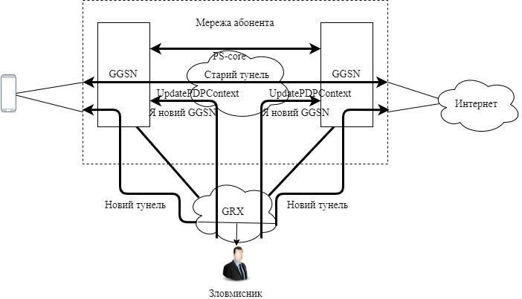
Рисунок 3.13 – Схема доступу до мережевого шлюзу GGSN

Некоректне налаштування конфігурації на одному пристрої, дає можливість зловмиснику отримати можливість проводити різні атаки на абонентів будь-якого оператора в світі.

Вразливості системи стільникового зв'язку стандарту LTE
ToRPEDO (TRacking via Paging mEssage DistributiOn – відстеження через обробку службових повідомлень) використовує брак в протоколі, який мобільні оператори використовують для повідомлення пристрою перед вхідним викликом або текстовим повідомленням. Здійснення і відміна кількох дзвінків в короткий період часу ініціює відправку пейджингового повідомлення без повідомлення пристрої про вхідний дзвінок, цим можна скористатися для визначення місцязнаходження користувача. При наявності даної інформації зловмисник зможе перехопити пейджинговий канал і підміняти повідомлення або взагалі їх заблокувати.
PIERCER (Persistent Information ExposuRe by the CorE netwoRk - постійне розкриття інформації ядром мережі), тут зловмисникові знадобиться фальшива базова станція. Завдяки цьому він зможе встановити приналежність IMSI-ідентифікатор цільового пристрою і номера телефону. PIERCER добре спрацьовує проти тих мереж, де в пейджингових сторінках вказується не TMSI, а IMSI.
Проблеми безпеки як третього, так і четвертого покоління мобільного зв'язку криються в протоколі AKA, який покликаний забезпечувати безпеку мобільного зв'язку і вирішити проблему так званих IMSI-пасток, завдяки яким зловмисники можуть спостерігати за пристроями користувачів. На жаль, через сумісності мереж різних поколінь, не вдалося усунути цю проблему, причиною чого є серйозні недоліки в початкової реалізації AKA.
Вразливість в мережі четвертого покоління (4G) на базі протоколу Diameter.
Diameter – сигнальний протокол, який використовується в телекомунікаційних мережах четвертого поколыння для передачі службових даних, він прийшов заміну SS7 за допомогою якого виконується більшість службових завдань в мережах попередньго покоління.
Для проведення практично будь-якої атаки перед зловмисником стоїть завдання первинного збору інформації про атакується мережі і атакується абонента.
Для атаки на конкретного абонента, необхідно знати його міжнародний ідентифікаційний номер абонента стільникової мережі (IMSI). Який служить для унікальної ідентифікації абонента стільникового зв'язку по всьому світу.
Існує декілька варіантів, що дозволяють дізнатися IMSI абонента. Найбільш поширеним є проведення атаки на розкриття IMSI через вразливості сигнального протоколу SS7. Можлива визначення ідентифікатора IMSI із застосуванням технічних засобів. Крім того, в Інтернеті існують як відкриті так і закриті сервіси що дозволяють за номером абонента дізнатися його IMSI.
Також існують способи отримати IMSI абонента через мережу на базі Diameter, для проведення такої атаки зловмисникові необхідно знати номер мобільного абонента [35].
Розкриття розташування абонента
Однією з найпоширеніших атак в мережі Diameter є атака, що дозволяє визначити поточне місце знаходження абонента. Головне завдання зловмисника є отримання ідентифікаційної інформації стільникової мережі (CID або ECI) та коду зони відстеження (TAC або LAC). В мережі інтернет є сервіси визначення приблизного місця розташування користувача за цими даними.
Існує кілька підходів до отримання інформації про місцезнаходження абонента. В першому випадку зловмисник, виступає в ролі сервера додатків, посилає HSS повідомлення UDR, сформований спеціальним чином. Якщо запит проходить, то в отриманій відповіді будуть міститися ідентифікатор соти ECI та код міста відстеження TAC. Цієї інформації вистачить для того, щоб визначити місце розташування користувача. На рис. 3.14 представлена визначення поточного місця знаходження абонента [40].
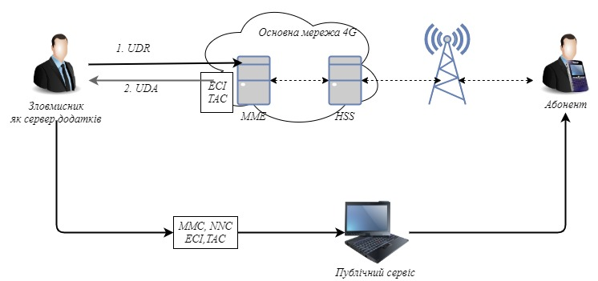
Рисунок 3.14 – Визначення поточного місця знаходження абонента

В іншому випадку зловмисник, видає себе за HSS і направляючи повідомлення IDR (InsertSubscriber-Data-Request) вузла управління мобільністю (MME), отримує дані, за якими відновлюються ідентифікатор соти і код зони відстеження. Схема такого визначення поточного місця знаходження рис. 3.15.
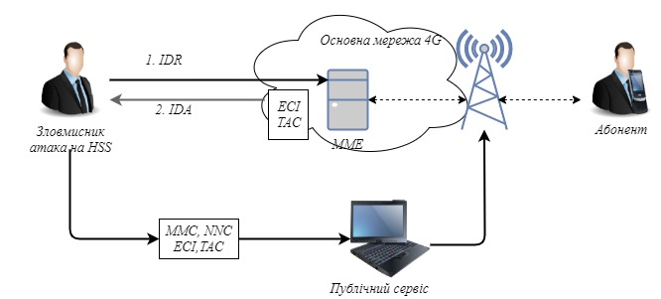
Рисунок 3.15 – Визначення поточного місця знаходження абонента

Перехоплення SMS-повідомлень
Даний тип атаки дуже небезпечний для абонентів в контексті двофакторної аутентифікації, в основі якої лежить підтвердження операцій через SMS, в тому числі при роботі з інтернет-банкінгом.
В основі атаки з перехоплення SMS-повідомлень в мережі на основі Diameter лежить ідея аналогічної атаки, проведеної в мережах на базі SS7.
Зловмисник, заздалегідь знаючи номер абонента і діючи як SMS-центр, надсилає запит SRR на HSS, у відповідь на який отримає інформацію, в якій містяться IMSI абонента і відомості про MME, якій в даний момент обслуговується абонент на якого проводиться атака. Потім, виступаючи в ролі MME, зловмисник посилає запит ULR (Update-Location-Request) на HSS і в разі успіху отримує відповідну відповідь ULA (Update-Location-Answer). Тоді в HSS буде зберігатися оновлена ​​інформація, що атакується користувач обслуговується на підставну MME і пов'язаний з SMS-центром зловмисника [40]. На рис. 3.16 представлена схема перехоплення SMS-повідомлень.
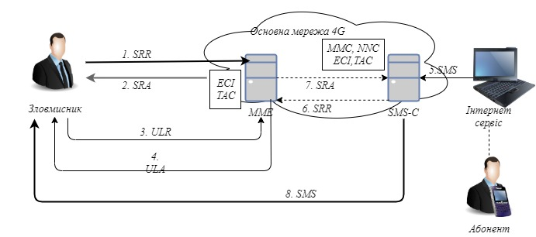
Рисунок 3.15 – Схема перехоплення SMS-повідомлень

Варто відзначити одну важливу особливість протоколу Diameter, що сприяє реалізації цієї атаки. Відповідь на запит завжди повертається тому вузлу, який його послав, незалежно від того, яка інформація була вказана в Origin-Host. SMS-центр оператора запитує у HSS інформацію про MME, який обслуговує користувача що атакується. HSS відповідає інформацією про те, що користувач обслуговується підставні MME і SMS-центру. Потім SMS-повідомлення з конфіденційними даними користувача відправляється на підставний SMS-центр, підконтрольний зловмисникові.
Факт перехоплення SMS-повідомлень абонент можливо визначити тільки за непрямими ознаками. Якщо подібна атака буде реілізована, то він не буде отримувати ніяких вхідних SMS-повідомлень.
DoS-атака на абонента
Ряд фундаментальних особливостей реалізації протоколу Diameter дає можливість провести найпростішу, але досить ефективну атаку типу «відмова в обслуговуванні» (DoS) на одного або декількох абонентів. Для реалізації цієї атаки зловмисникові необхідно щоб HSS «думав», що тепер він як MME обслуговує абонента із постійним IMSI. Тоді HSS ініціює процедуру відключення абонента від старого MME, після чого користувач втратить зв'язок з мережею 4G. Приклад DoS-атака на абонента зображений на ирс. 3.16
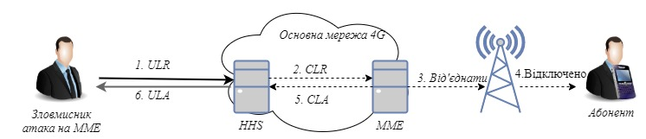
Рисунок 3.16 – DoS-атака на абонента

Для цього зловмисник, виступаючи в ролі MME, посилає підроблене повідомлення ULR до HSS із запитом на оновлення відповідної ідентифікаційної інформації та повідомляє від свого імені, що в даний момент саме він як MME обслуговує це абонентський пристрій. Коли HSS оновить базу, він відправить повідомлення CLR (CancelLocation-Request) на справжній вузол MME, який раніше обслуговував абонента, після чого цей MME ініціює процедуру відключення абонента від мережі передачі даних [41].
DoS-атака на обладнання оператора
Існує кілька різновидів проведення DoS-атак в мережі на основі Diameter. Найпростішою є атака на вичерпання ресурсів вузла мережі шляхом відправки досить великої кількості запитів CER (Capabilities-Exchange-Request) на встановлення з'єднання.
Крім того, на вичерпання ресурсів може бути спрямована посилка від імені HSS великої кількості повідомлень RSR (Reset-Request) на MME, обслуговуючий відомий діапазону IMSI абонентів. Великий потік таких повідомлень може викликати лавиноподібний сплеск обсягів сигнального трафіку між MME і реальним HSS, що згодом може порушити його працездатність, а значить – працездатність мережі в цілому. На рис.3.17 представленна схема такої атаки.
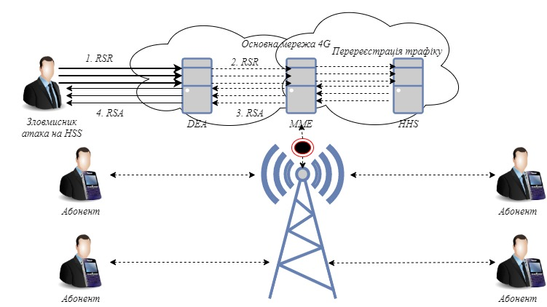
Рисунок 3.17 DoS-атака на обладнання оператора (HSS)

Незважаючи на всі механізми захисту, закладені в протокол Diameter, він велику кількість вразливостей, які призводять до атаки як на абонентів так і на самого оператора. Зловмисник може простежити місце знаходження абонента, викликати відмову в обслуговуванні, або перевести пристрій абонента в режим роботи 2G/3G, щоб скористатися численними уразливими SS7.

ОРГАНІЗАЦІЙНО-ТЕХНІЧНІ ЗАСОБИ ПО ПІДВИЩЕННЮ РІВНЯ БЕЗПЕКИ ЗАСОБІВ ЗВ'ЯЗКУ.

Захист телефону від прослуховування – це актуальне питання для громадян які не хочуть, щоб особиста інформація потрапила в руки зловмисника.
Простого способу визначення факту прослуховування смартфона не існує. Але є непрямі ознаки, завдяки яким можна дізнатися про факт прослуховування телефону.
Методи і засоби підвищення рівня безпеки стільникового зв'язку
- Виявлення зовнішніх ознак і використання вбудованих функцій мобільних телефонів, що дозволяють виявити їх несанкціоноване використання
- Використання мобільних додатків для протидії несанкціонованому зніманню інформації із застосуванням хибних базових станцій;
- Використання спеціалізованих телефонних апаратів (криптотелефонів) та скремблерів;
- Використання програм для забезпечення анонімного обміну інформацією;
- Протидія використанню методів соціальної інженерії для встановлення шкідливого ПО на телефонний апарат.
Зовнішні ознаки що дозволяють виявити несанкціоноване використання (прослуховування) мобільних телефонів:
- температура батареї (телефон теплий або навіть гарячий в той час, коли він не використовується);
- Телефон розряджається швидше звичайного;
- Затримка при виключенні (спостерігаєте велика затримка під час виключення телефону;
- Дивна активність телефону (самостійно перезавантажується та вмикаються програми, миготіння та включення дисплею);
- Фоновий шум під час розмови;
- Занадто довге очікування виклику.
Підключення телефону до фальшивої базової станції за такими не прямими ознаками:
- В зоні хорошого покриття телефон бачить (підключаються) до однієї базової станції (В нормальному стані телефон може бачити декілька базових станцій);
- Перемикання телефону в 2G в зоні хорошого сигналу 3G/4G;
- Телефон переключається в роумінг в домашньому регіоні;
- Використання спеціалізованого програмного забезпечення (наприклад Netmonitor, EAGLE Security FREE 2.0).
Дії фальшивої базової станції залишаються непомітними для абонента, так як прослуховуваний сигнал перенаправляється на реальну станцію, при цьому розмова проходить в звичайному режимі.
Для смартфонів є додатки, які допомагають визначати наявність підключення мобільного телефону до фальшивої базової станції:
GSM Spy Finer – Проста і надійна програма для виявлення активності обладнання GSM (Monitoring System) призначених для активного і пасивного перехоплення голосу і даних будь-яких модифікацій GSM мереж. Підтримує 4 GSM діапазони (850, 900, 1800, 1900), що робить її придатним для використання в будь-якій точці світу.
Android IMSI-Catcher Detector (AIMSICD) – це вільний проект для Android для визначення і уникнення фальшивих базових станцій (IMSI-Catchers) або інших базових станцій (мобільні антени) зі слабким або відсутнім шифруванням.
EAGLE Security FREE 2.0 – додаток для захисту телефону від прослуховування. Дозволяє виявити встановлене на вашому телефоні програмне забезпечення, яке може записувати ваші розмови і знімати відео з камери не тільки під час телефонних розмов, але і коли телефон знаходиться в режимі очікування, та фальшиві базові станції.
На жаль, використання таких програм для виявлення підставних базових станцій не дає гарантії, що розмови не прослуховуються на стороні іншого співрозмовника, а силові структури, можуть отримати офіційний дозвіл на прослуховування телефону через обладнання оператора. В таких випадках можна використовувати спеціальне програмне забезпечення.
BlackBox – потужний інструмент захисту розмов, який ідеально підходить для використання вузьким колом осіб, в компанії або організації.
Принцип роботи: на сервер власника встановлюється програмне забезпечення BlackBox, яке управляє дзвінками і захистом розмов; для користувачів видаються індивідуальні короткі номери (наприклад, 003, 111) на які вони можуть телефонувати один до одного. На смартфон користува встановлюється додаток для дзвінків, який через Інтернет підключається до сервера BlackBox і шифрує розмови.
Основна перевага використання BlackBox – захищений голосовий зв'язок без посередників, в якій власник самостійно розпоряджається, кого підключати, а кого відключати і кому давати права на обслуговування своєї системи розмов.
Недоліки:
- для роботи зв'язку необхідний сервер (особистий або орендований в дата-центрі);
- потрібен свій технічний фахівець (адмін), якому власник системи довірить налаштування смартфонів для їх підключення до сервера і подальшого обслуговування зв'язку;
- додаток платний.
Silent Phone – сервіс захисту розмов компанії Silent Circle. Зв'язок працює через сервр Silent Circle, до якого підключаються користувачі за допомогою програми Silent Phone. Він використовує такуж ж технологію захисту розмов як у BlackBox.
Переваги:
- потужний протокол шифрування розмов;
- немає прив'язки до номера мобільного телефону;
- поєднує в собі функції захищених відео дзвінків і текстового чату;
- дозволяє швидко організувати захист розмов між групою людей.
Недоліки:
- голосовий та відео зв'язок працює через сервера і обладнання «посередника»;
- додаток (посередник) бачить місце розташування своїх користувачів;
- додаток платний.

Signal (RedPhone) – послуга захисту розмов від компанії Open Whisper Systems. Працює на операційній системі iOS або Android, для активациї потрібно пройти процедуру реєстрації свого номера телефону на сервері, щоб на нього могли телефонувати інші користувачі Signal
Переваги:
- безкоштовний зв'язок;
- стійка система шифрування зв'язку;
- поєднує в Собі Функції захищений текстового чату.
Недоліки:
- прив'язка до номера мобільного телефону;
- Open Whisper Systems (посередник) бачить місце Розташування своих Користувачів;
- дзвінкі проходять через сервер «посередника»;
Telegram — месенджер, програмне забезпечення для смартфонів, планшетів та ПК, яке дозволяє обмінюватися текстовими повідомленнями та різноманітними файлами, а також безкоштовно телефонувати іншим користувачам програми. Месенджер передбачає використання декількох протоколів шифрування.
Переваги:
- Telegram не видає IP адреси користувачів, особливо правоохороннім структурам пострадянського простору.
- Секретні чати забезпечують end-to-end шифрування, історії яких не зберігаються на якому сервері, забезпечуючи анонімність листування;
- Є різні засоби захисту свого акаунту;
- Можливість використання як на мобільні телефони, так і на комп'ютері.
Недоліки:
- Прив'язка до телефону і відправка ваших контактів на сервер;
- Повідомлення на сервері Телеграма зберігаються в не зашифрованому виді
- На ПК немає секретних чатів. Тільки на телефонах.
Крім програмного забеспечення можливе Використання спеціалізованих телефонних апаратів (криптотелефонів) та скремблерів.
Скремблер Avantalk – пристрій кодування розмов для мобільного телефону-смартфона. В ньому реалізований потужний алгоритм «закриття» розмови за допомогою технології «багаторазової динамічної обробки фази». Прослуховування розмови при використанні такого скремблера, яке ведеться на вашу телефону, стає надзвичайно важким, незалежно від методики перехоплення. Скремблер Avantalk реалізований у вигляді Bluetooth-гарнітури і підключається до відповідного смартфону за допомогою Bluetooth.
BlackBerry PGP – система комплексного захист телефону від компрометації розташування та має систему захисту від прослуховування. Використовує симетричне шифрування повідомлень відкритим 4096 бітовим pgp ключем. Доступ до телефону доступний тільки при введенні пароля. Після 3-5-ї спроби невдалих спроб ввести пароль вся інформація в телефоні (листування, телефонна книга, журнал дзвінків, фото і відео) видаляється автоматично без можливості відновлення.

ВИСНОВКИ

Незважаючи на появу таких стандартів 3G та 4G, зовсім відмовитися від мереж попереднього покоління (2G) не вдасться. Причиною цього є особливості реалізації стільникових мереж, зокрема те, що у базових станцій 2G краще покриття, а також те, що на їхній інфраструктурі працюють і мережі 3G.
Практично всі абоненти мереж четвертого покоління так чи інакше є і абонентами мереж попереднього покоління. Зазвичай стільниковий оператор мережі LTE забезпечувати лише передачу даних, а для здійснення дзвінка та передачі SMS використовується технологія тимчасового перемикання на мережі попереднього покоління – Circuit-Switched FallBack. Цей процес можна помітити на більшості смартфонів зі зміни значка мережі - як правило, з «4G» він змінюється на «3G», «H», «E» і навіть «G». Тому абоненти мереж 4G залишаються схильні до загроз, які характерні для мереж попереднього покоління.
Незважаючи на всі механізми захисту, закладені в протокол Diameter, в мережах виявилися можливим реалізувати атаки щодо абонентів і самого оператора. Зловмисник може знайти місце розташування абонента, викликати відмову в обслуговуванні, або перевести пристрій абонента в режим роботи 3G, щоб скористатися численними вразливими місцями протоколу SS7. Таким чином, абоненти мереж 4G матимуть ті ж вразливості, що і абоненти мереж попередніх поколінь.
Для протидії злочинцям потрібен комплексний підхід до безпеки. Необхідно регулярно проводити аналіз захищеності мережі з метою виявлення існуючих вразливостей і розробки заходів щодо зниження ризиків реальних загроз, а після - підтримувати параметри безпеки в актуальному стані. Крім цього, важливо здійснювати постійний моніторинг і аналіз повідомлень, що перетинають кордони мережі, для виявлення потенційних атак.
Єдиний спосіб запобігти доступ до інформації, що передається по каналах мобільного зв'язку, - забезпечити захист мобільного телефону за допомогою системи безпеки на основі надійного шифрування даних і не тільки між телефоном и мережею, а і у внутрішній мережі оператора.

ПЕРЕЛІК ДЖЕРЕЛ ПОСИЛАННЯ

- Основные характеристики стандарта GSM URL: https://stud- opedia.org/8-21908.html.
- Характеристики стандарта URL: http://afu.com.ua/gsm/harakteristiki-standarta.
- 2G. GSM - Global System for Mobile Communications URL: http://celnet.ru/2G.php.
- «Защита информации в системах мобильной связи» Чекалин А.А., Заряев А.В., Скрыль С.В., Вохминцев В.А.:Горрячая линия-Телеком Москва 2005, 171 с.
- Основные характеристики стандарта GSM URLhttps://studop-edia.org/8-21908.html.
- 3G. UMTS - Universal Mobile Telecommunications System URL: http://celnet.ru/3G.php.
- Сеть сотовой связи стандарта UMTS URL: https://ru.bmstu.wiki/%D0%A1%D0%B5%D1%82D1%8C_%D1%81%D0%BE%D1%82%D0%BE%D0%B2%D0%BE%D0%B9_%D1%81%D0%B2%D1%8F%D0%B7%D0%B8_%D1%81%D1%82%D0%B0%D0%BD%D0%B4%D0%B0%D1%80%D1%82%D0%B0_UMTS#.D0.A1.D0.B5.D1.82.D0.B8_.D1.81.D0.BE.D1.82.D0.BE.D0.B2.D0.BE.D0.B9_.D1.81.D0.B2.D1.8F.D0.B7.D0.B8_.D1.81.D1.82.D0.B0.D0.BD.D0.B4.D0.B0.D1.80.D1.82.D0.B0_UMTS.
- CDMA URL: https://lanmarket.ua/entsiklopediya/besprovodnyete-khnologii/cdma.html.
- LTE: взгляд изнутри URL: https://habr.com/ru/post/136317/
- Мобильный интернет 3G и 4G: характеристики и особенности URL: http://myelectronix.ru/hardware/69-mobilnyy-internet-3g-i-4g-kharakteristiki-i-osobennosti.
- Безопасность сетей связи стандарта GSM URL: http://www.cmpri-ce.ru/articles/detail.php?ID=41090.
- Алгоритм A3 URL: http://pro-gprs.info/tag/a5
- Дослідження механізмів забезпечення інформаційної безпеки в існуючих та перспективних системах рухомого зв’язк URL: http://www.irbis-nbuv.gov.ua/cgibin/ibis_nbuv/cgiibis_64.exe?I21DBN=LINK&P21DBN=UJRN&Z21ID=&S21REF=10&S21CNR=20&S21STN=1&S21FMT=ASP_meta&C21COM=S&2_S21P03=FILA=&2_S21STR=Nitps_2013_1_22
- Технология 3g URL: https://radio-secure.ru/technology/3g
- Biryukov A. The Real-Time Cryptanalysis of A5/2 / Alex Biryukov, Adi Shamir, David Wagner // Fast Encryption Software Workshop 2000, April 10, 2000. – New York City, 2000.
- Бернет С. Криптография. Официальное руководство RSA Security / С. Бернет, С. Пэйн. – М. : Binom, 2007. – 384 с.
- Принципы обеспечения безопасности информации в системах 3G – ЧАСТЬ 1 URL: http://crypto.pp.ua/2011/12/principy-obespecheniya-bezopasnosti-informacii-v-sistemax-3g-chast-1/
- Безопасность в сетях LTE URL: [Електронний ресурс] Режим доступа: http://1234g.ru/4g/lte/printsip-raboty-seti-lte/bezopasnost-v-setyakh-lte
- Иванова А.В. Исследование надежности шифрования данных в GSM сетях. URL: https://sibsutis.ru/upload/65f/Ivanova_A_V_-_MG-162.pdf
- Защита данных в сетях LTE URL: http://ghbc.narod.ru/inde-x/zashhita_dannykh_v_setjakh_lte/0-64
- Розробка системи управління кіберінцидентами в мережах LTE URL: http://jrnl.nau.edu.ua/index.php/Infosecurity/article/view/13036
- Как устроена сеть сотовой связи GSM/UMTS URL: https://habr.com/ru/post/82757/
- Уязвимости стандарта gsm и прослушивание телефонных разговоров URL: https://bit.mephi.ru/index.php/bit/article/view/443/448
- Обзор и краткий анализ текущего состояния мобильной связи на примере сетей gsm URL: https://cyberleninka.ru/article/n/obzor-i-kratkiy-analiz-tekuschego-sostoyaniya-mobilnoy-svyazi-na-primere-setey-gsm/viewer
- Как работают мобильные станции прослушки. С виду просто маршрутка URL: https://www.iphones.ru/inotes/kak-rabotayut-mobilnye-stanciipro-slushki-s-vidu-prosto-marshrutka-07-09-2018
- GSM Interceptor (wideband) URL: https://www.endoacustica.com/gsm_interceptor_en.htm
- Уязвимости 2G URL: https://radio-secure.ru/secure/2g/20-2g
- Прослушивание сетевых сообщений системы стандарта GSM. Часть 2. URL: http://omoled.ru/publications/view/721
- Декодируем GSM с использованием hackrf One и GR-GSM URL: https://dmyt.ru/forum/viewtopic.php?T=1369
- Закон україни «Про телекомунікації» URL: https://zakon.rada.-gov.ua/laws/show/1280-15/print
- Закон України «Про оперативно-розшукову діяльність» URL: https://zakon.rada.gov.ua/laws/show/2135-12
- Атака на протокол SS7: как перехватить чужие звонки и SMS URL: https://networkguru.ru/ataka-na-protokol-ss7/.
- Система сигнализации 7 в телефонии URL: https://translate.aca-demic.ru/SS7/en/ru/
- Взлом мобильной связи через SS7: перехват SMS, слежка и прочее URL: https://tgraph.io/Vzlom-mobilnoj-svyazi-cherez-SS7-perehvat-SMS-slezhka-i-prochee-08-19
- Статистика уязвимостей сетей Diameter URL: URL: https://www.ptsecurity.com/ru-ru/research/analytics/diameter-2018/
- Активная прослушка gsm-разговоров URL: https://cryptophone.ru/ak-tivnaya-proslushka-gsm-razgovorov
- Как избежать прослушивания или фальсификации звонков URL: https://bezmaly.wordpress.com/2015/ 04/26/sl/
- Эксперты Positive Technologies обнаружили уязвимости в инфраструктуре сетей мобильной связи URL: https://servernews.ru/909272
- New Privacy Threat on 3G, 4G, and Upcoming 5G AKA Protocols URL: https://eprint.iacr.org/2018/1175.pdf
- Сценарии атак на сигнальную инфраструктуру мобильных сетей четвертого поколения URL: https://www.ptsecurity.com/upload/corporate/ru-ru/analytics/Diameter-rus.pdf
- Несколько уязвимостей в сетях 4G выявлено cпециалистами URL: https://glavcom.ua/ru/news/neskolko-uyazvimostey-v-setyah-4g-vyyavleno-cpecialistami--424309.html

